第十四章 坚持和加强党的领导

中国共产党的领导地位是历史和人民的选择

实现中华民族

伟大复兴关键在党

中国特色社会主义最本质的特征

新时代中国共产党的历史使命

党是最高政治领导力量

坚持党对一切工作

的领导

党的领导制度是我国的根本领导制度

确保党始终总揽全局协调各方

团队让平凡

人做非凡事

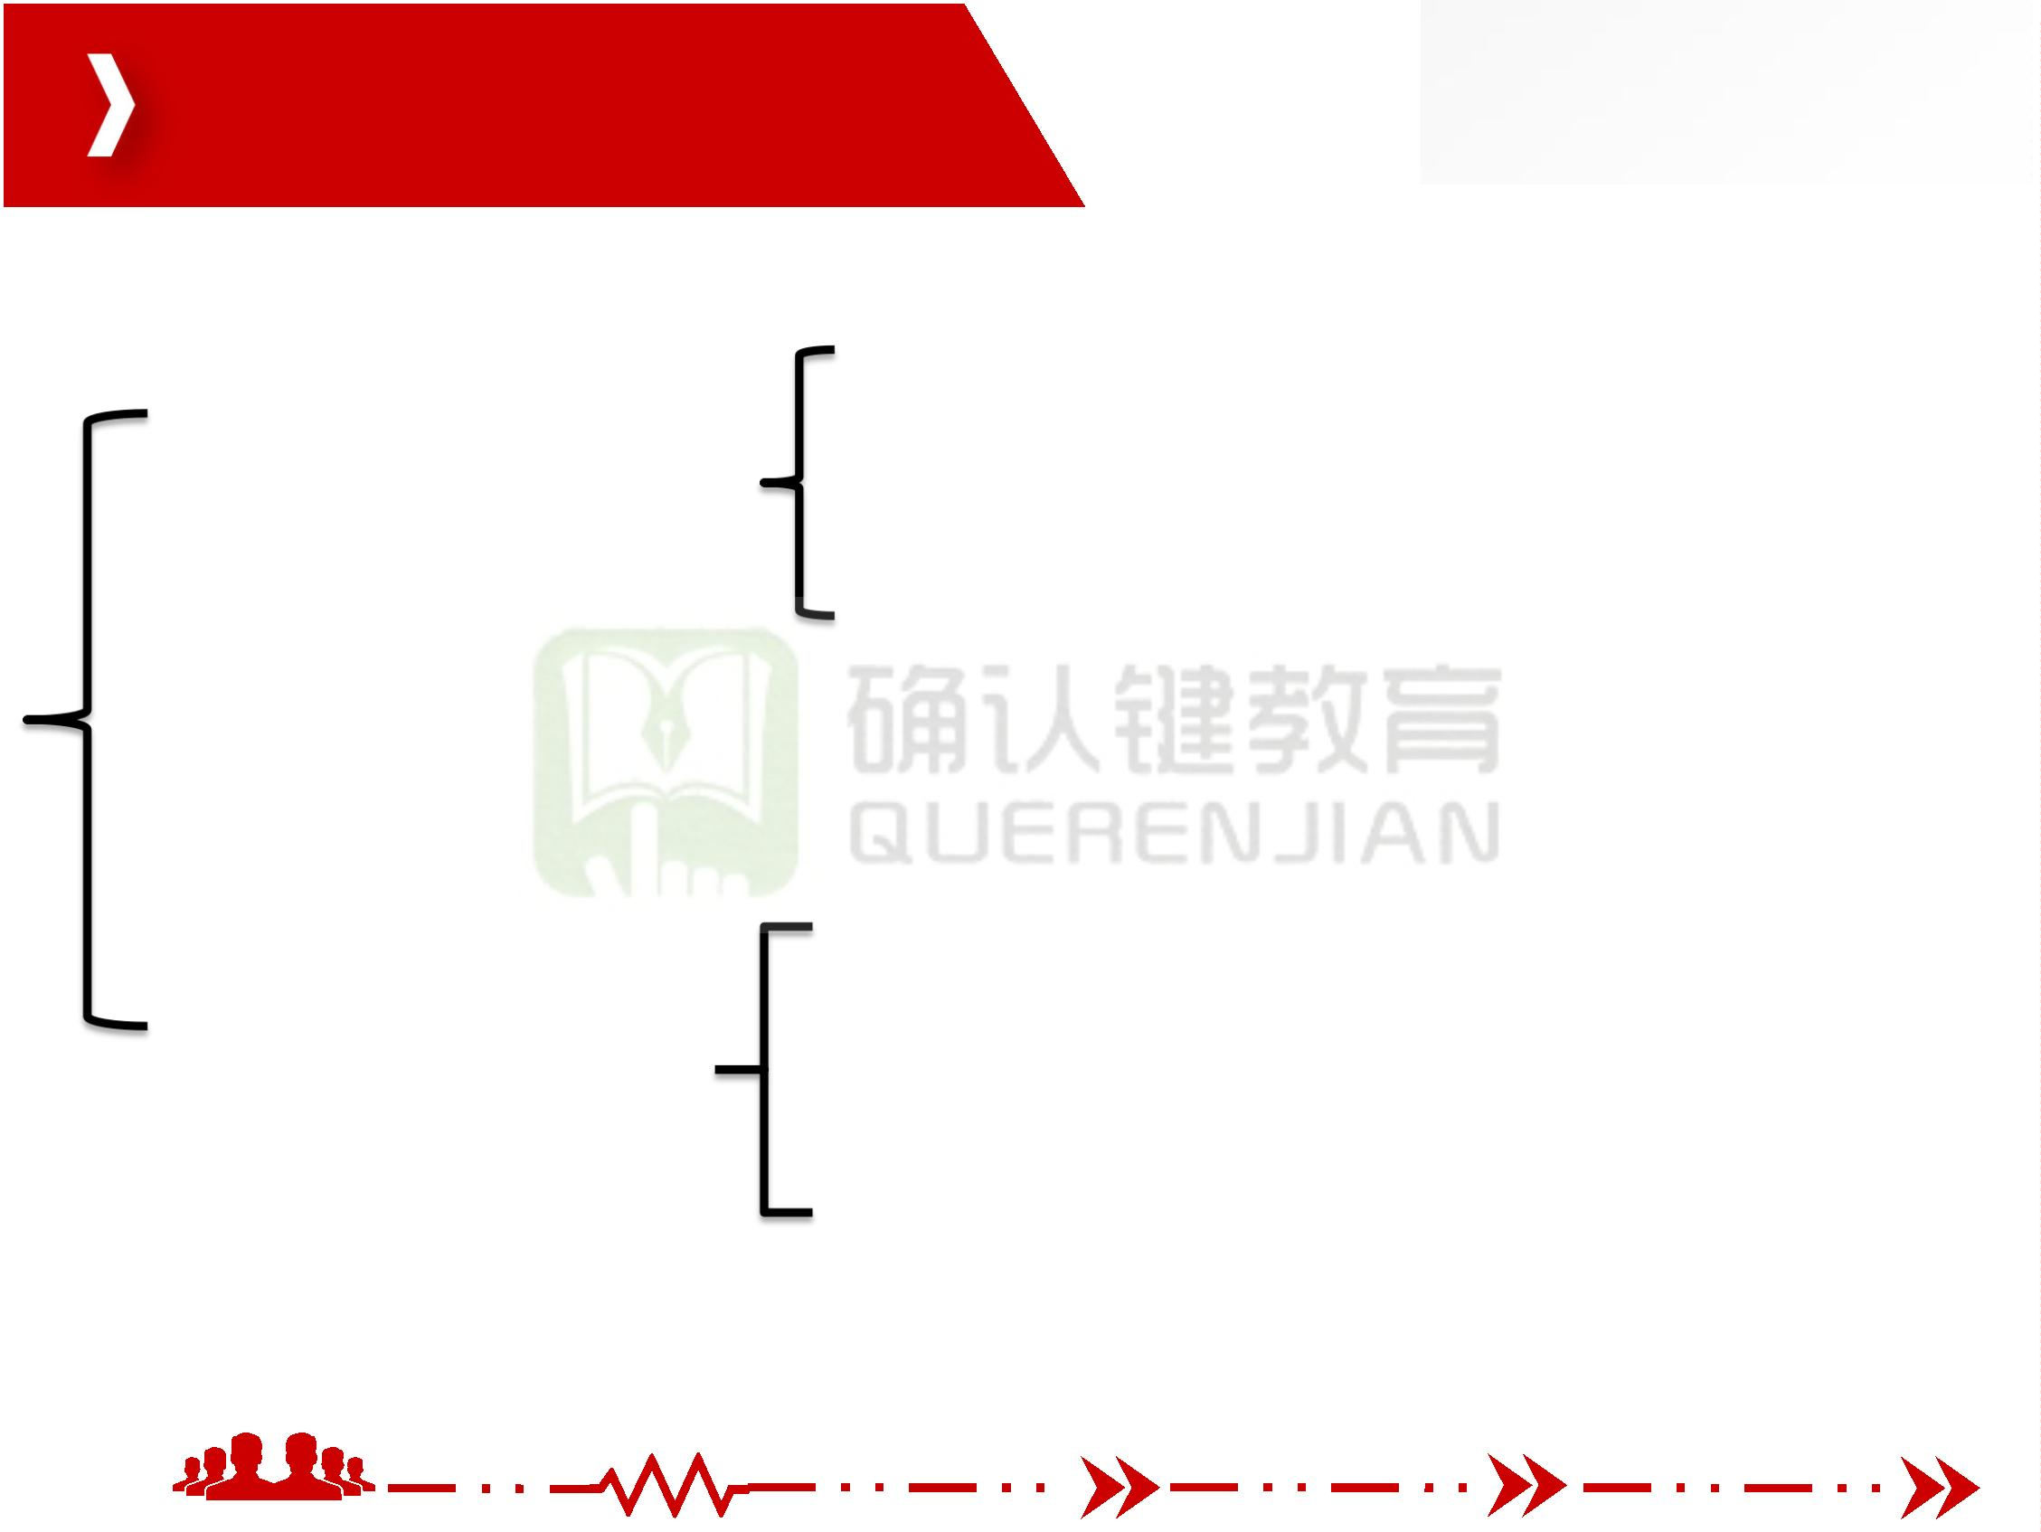

第一节 实现中华民族伟大复兴关键在党

一、中国共产党的领导地位是历史和人民的选择

团队让平凡

人做非凡事



一、中国共产党的领导地位是历史和人民的选择

中国共产党成立以后，团结带领中国人民，打败日本帝国主义，推翻国民党反动统治，

完成新民主主义革命，建立了中华人民共和国；

完成社会主义革命，

设；

进行改革开放新的伟

义市场经济体制、从封

的状况到经济总量跃居

奔向全面小康的历史性跨越；

，推进了社会主义建

到充满活力的社会主

了从生产力相对落后

温饱不足到总体小康、

推动中国特色社会主义进入新时代，实现第一个百年奋斗目标，人民生活显著改善，

综合国力显著增强，国际地位显著提高，党和国家事业取得历史性成就、发生历史性变

革，中华民族向世界展现了一派欣欣向荣的气象，正以不可阻挡的步伐迈向伟大复兴。

团队让平凡

人做非凡事

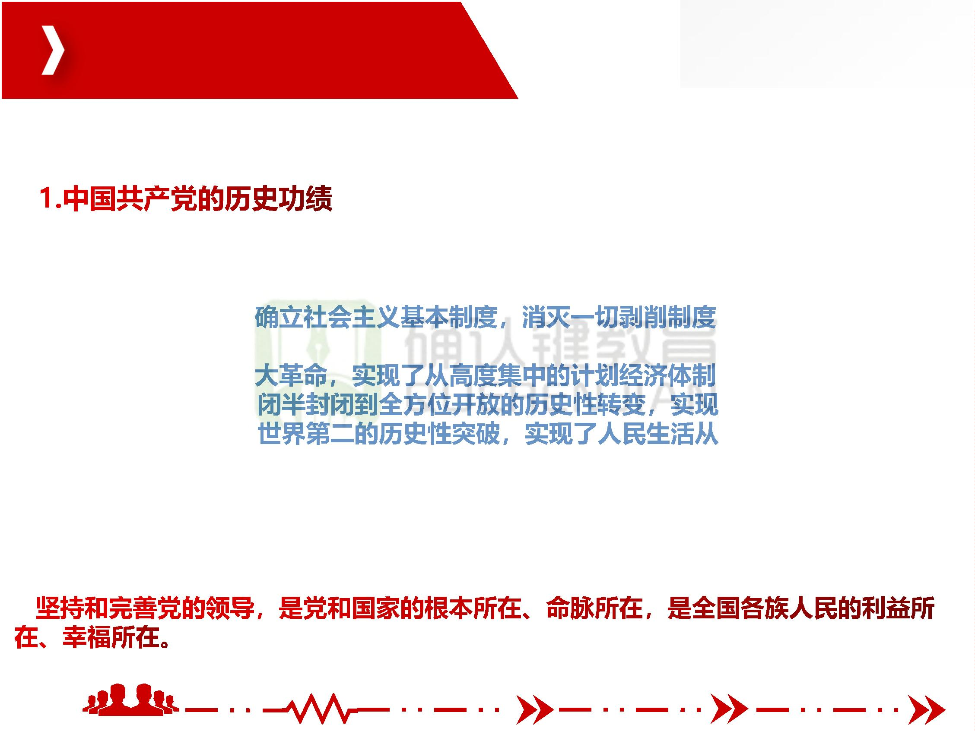

一、中国共产党的领导地位是历史和人民的选择

中国共产党领导中国人民取得的伟大胜利，使具有5000多年文明历史的中华民族全面

迈向现代化，让中华文明在现代化进程中焕发出新的蓬勃生机；

使具有500多年历史

实性和可行性的正确道

使具有70多年历史的

国家在短短几十年摆脱

族焕发出新的蓬勃生机

开辟出具有高度现

勃生机；

世界上最大的发展中

发展奇迹，使中华民

历史充分证明，没有中国共产党，就没有新中国，就没有中华民族伟大复兴。历史和

人民选择了中国共产党。

团队让平凡

人做非凡事

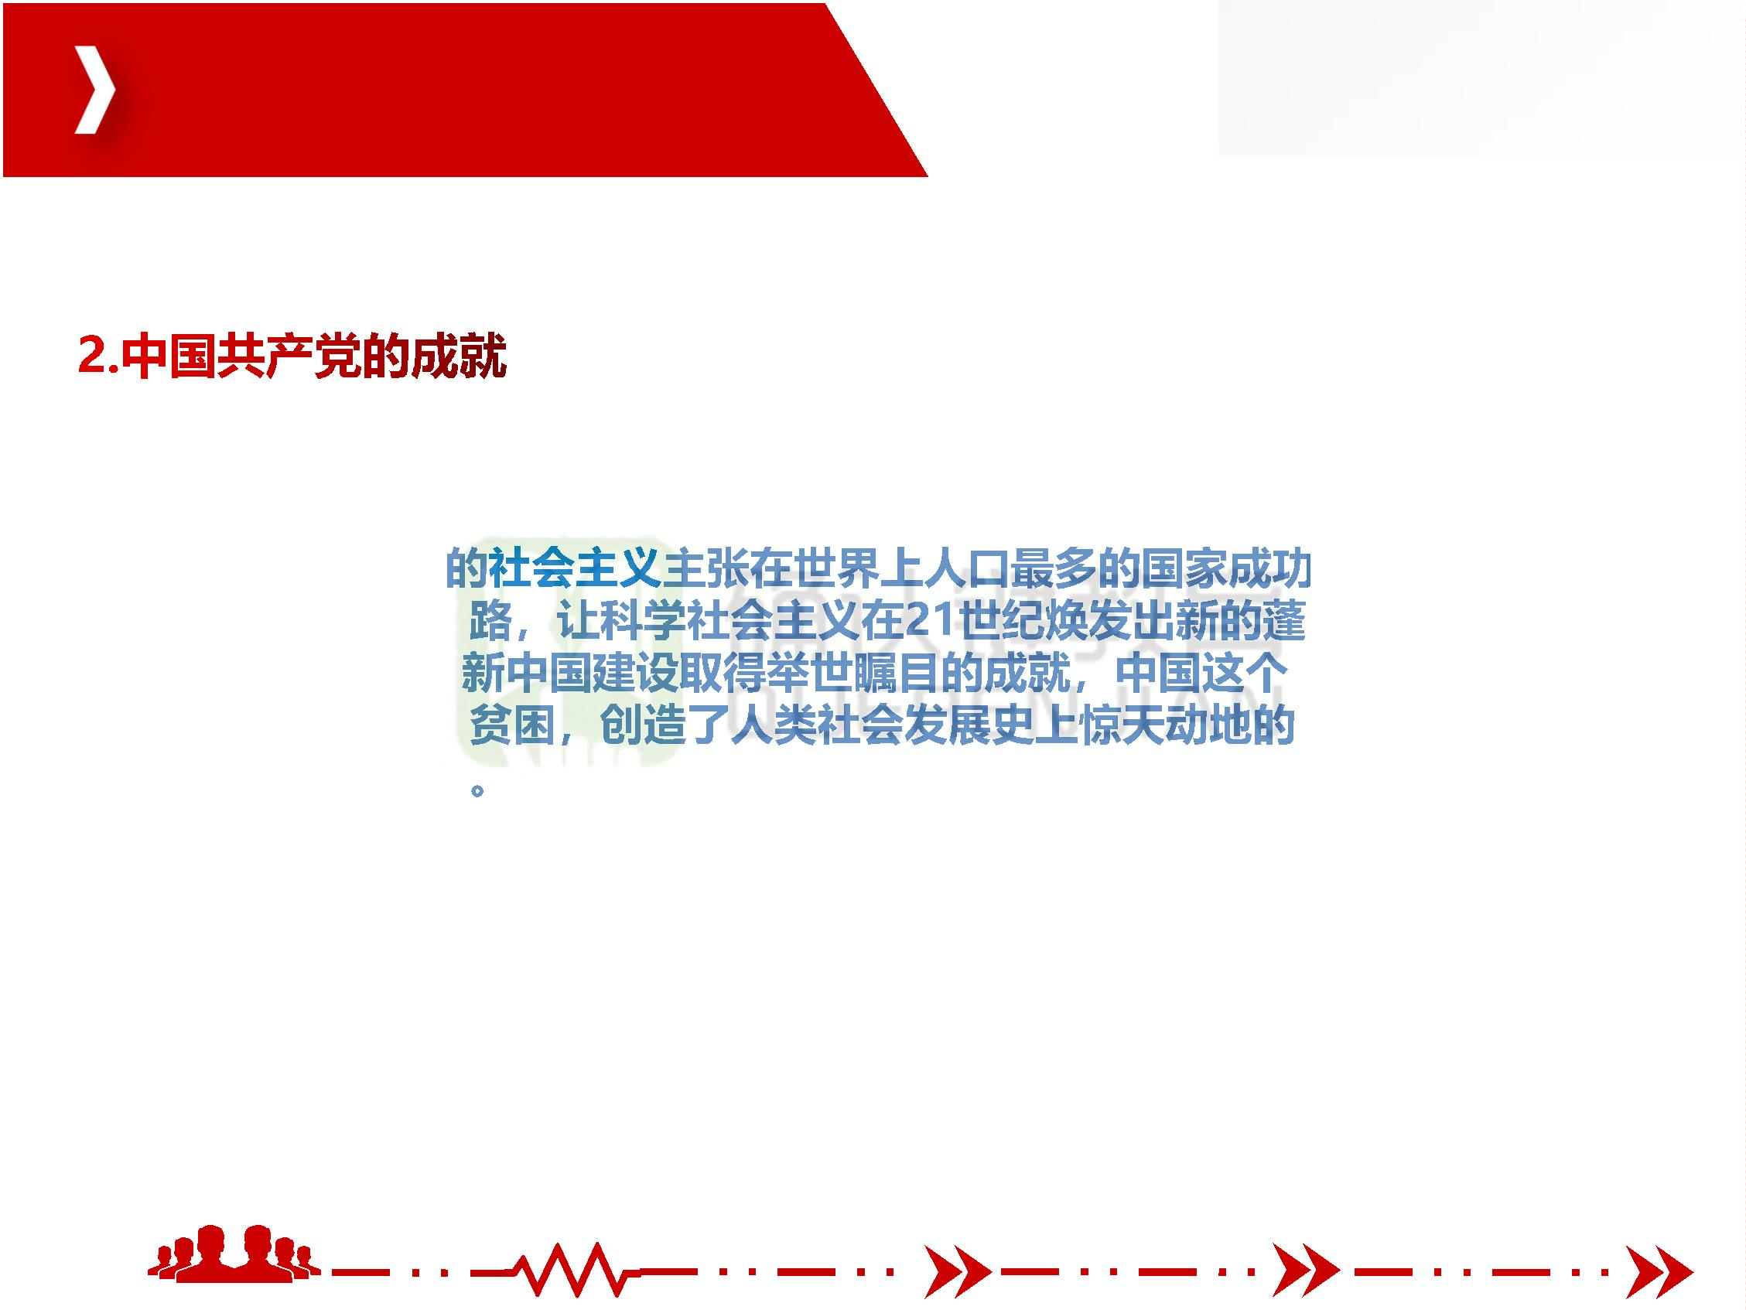

二、中国特色社会主义最本质的特征

这一重大论

断进一步丰富发展了马克思主义建党学说，深化了对坚持和发展中国特色社会主义的规

律性认识，在科学把握

中国特色社会主义有

绝对不能有

度。

团队让平凡

人做非凡事

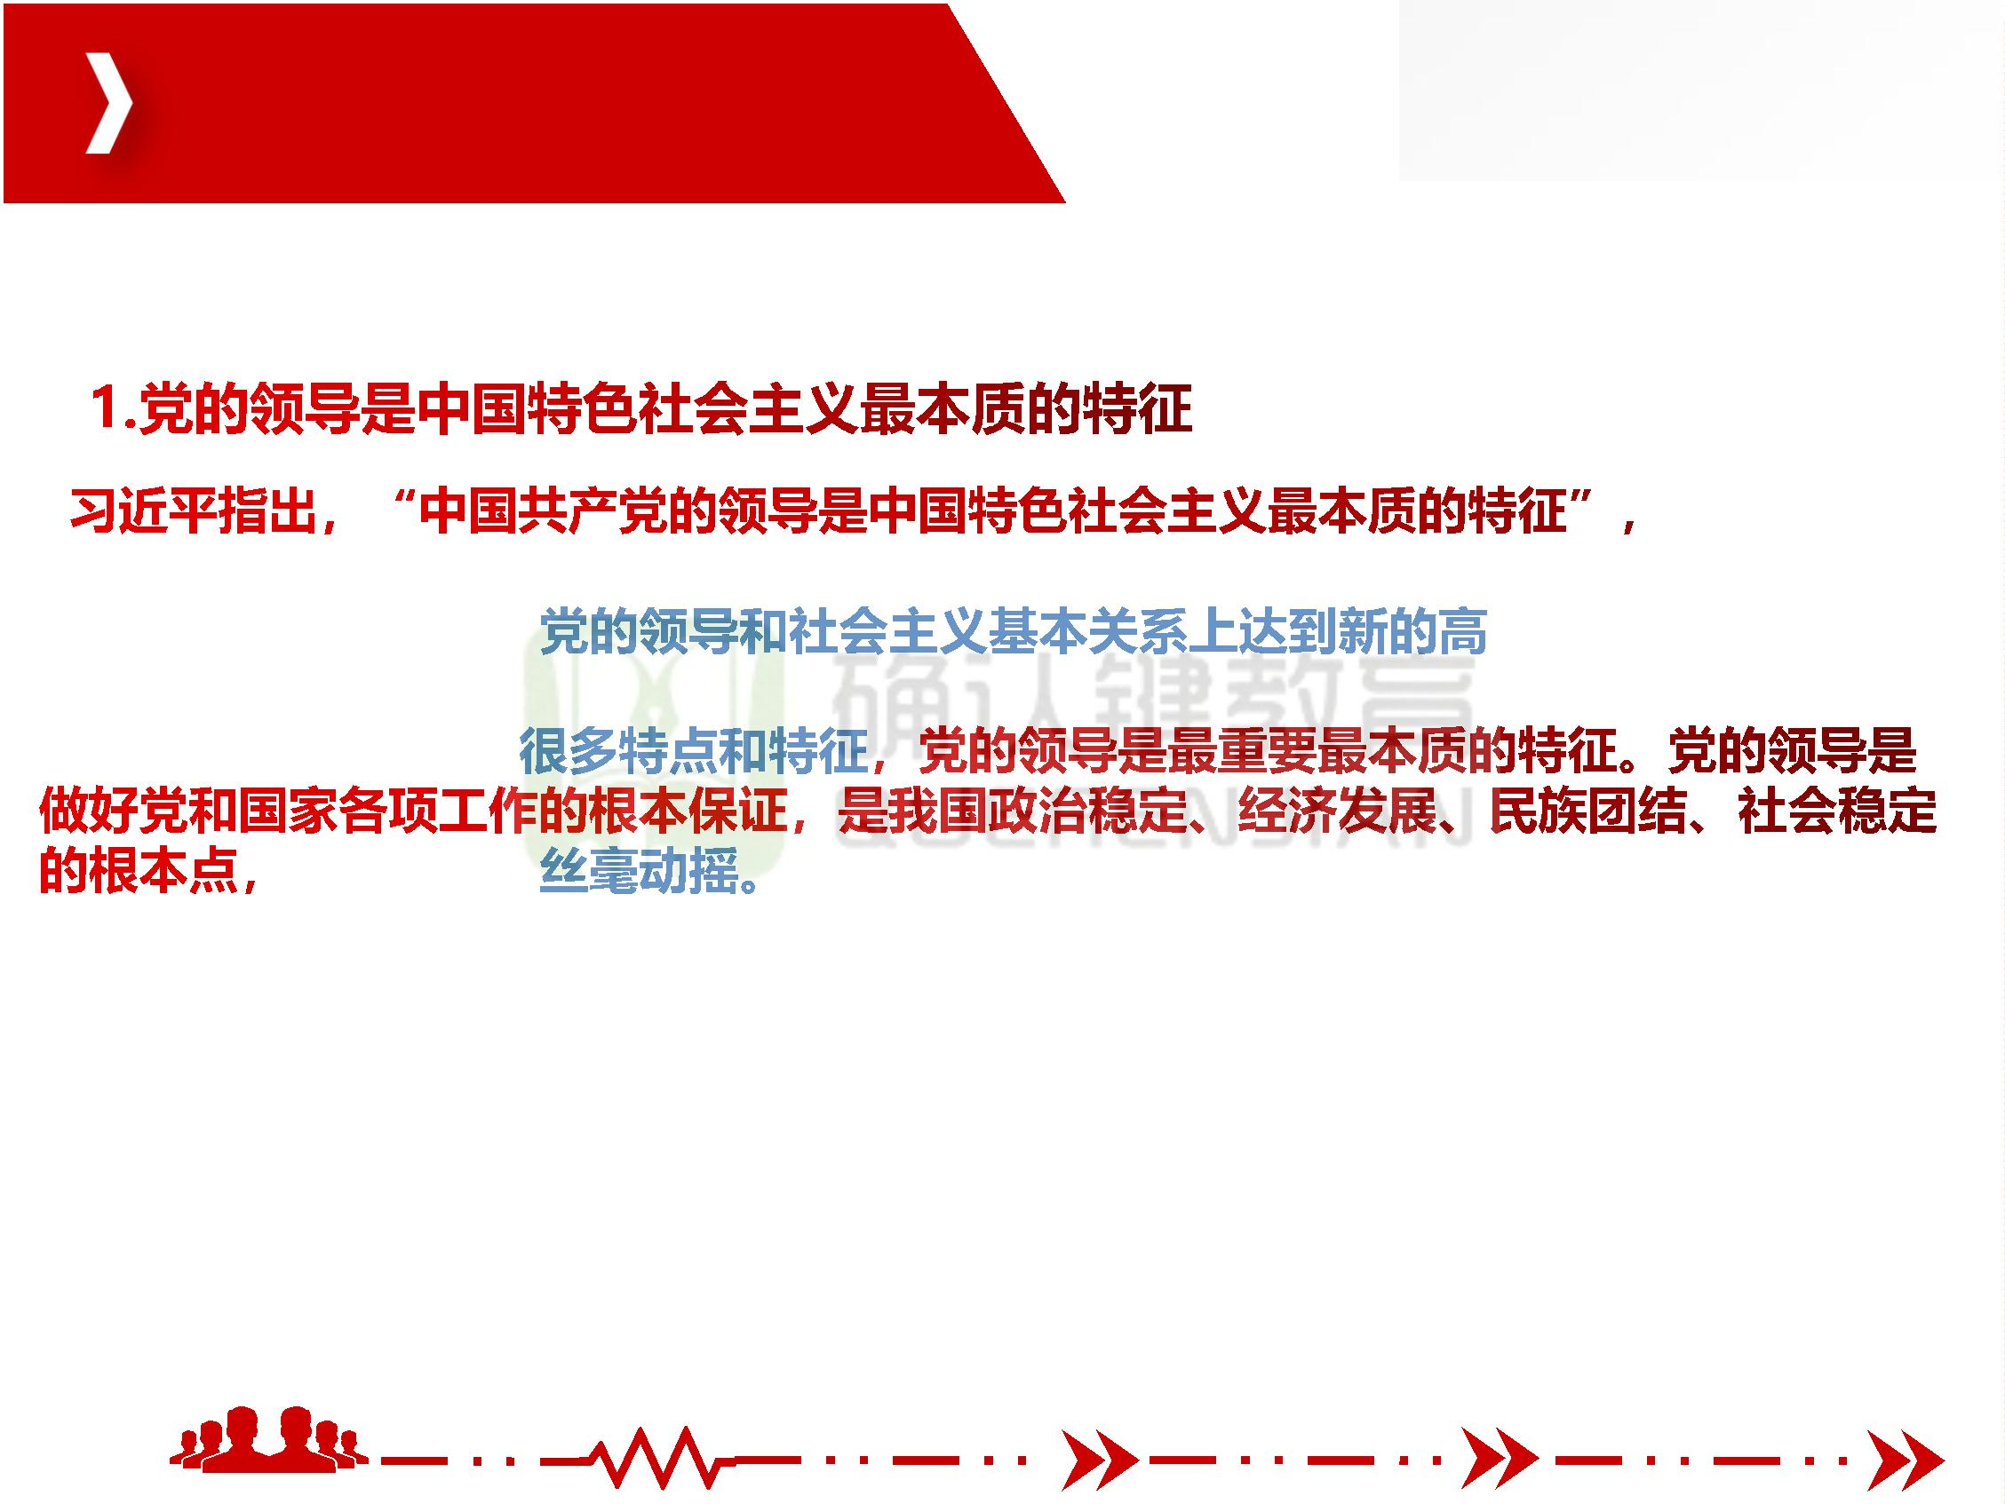

二、中国特色社会主义最本质的特征

坚持无产阶级政

党领导是科学社会主义的一条基本原则。我们党是中国特色社会主义事业的坚强领导核

心，是这一伟大事业的

把新时代中国特色

导，靠党把好方向盘。

社会主义这篇大文章继

中国共产党领导是中国特色社会主义最本质的特征，这一重大论断已经写入党章、载

人宪法，体现了全党的意志和国家的意志，反映了最广大人民的根本利益。

团队让平凡

人做非凡事

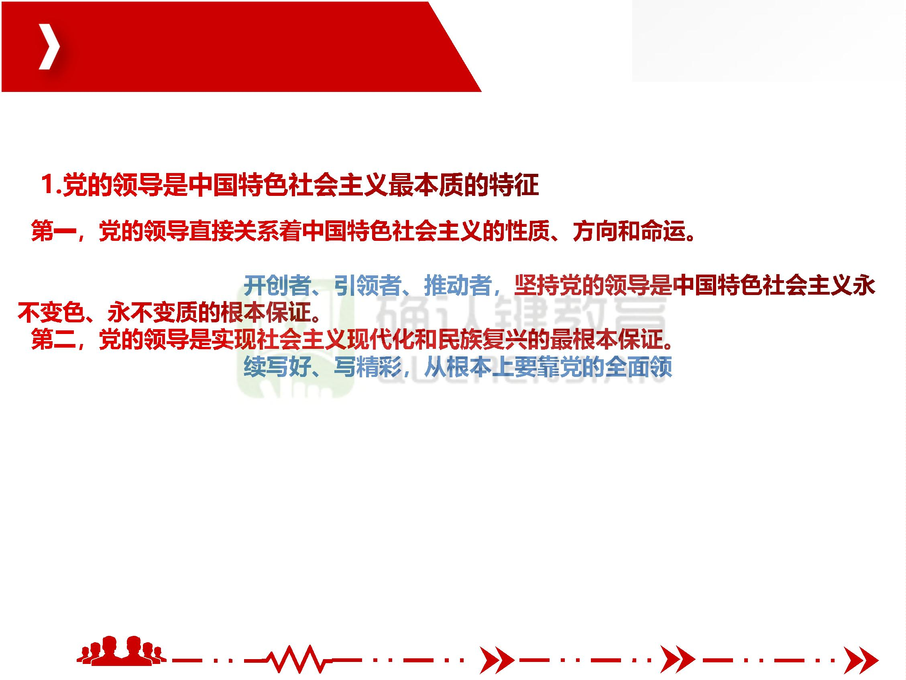

二、中国特色社会主义最本质的特征

制度优势反映制度属性，中国制度之所以优越，

在我国国家制度和国家治理体系13个方面显著优

会主义方向前进的优

势中，居第一位的是坚

势。

团队让平凡

人做非凡事

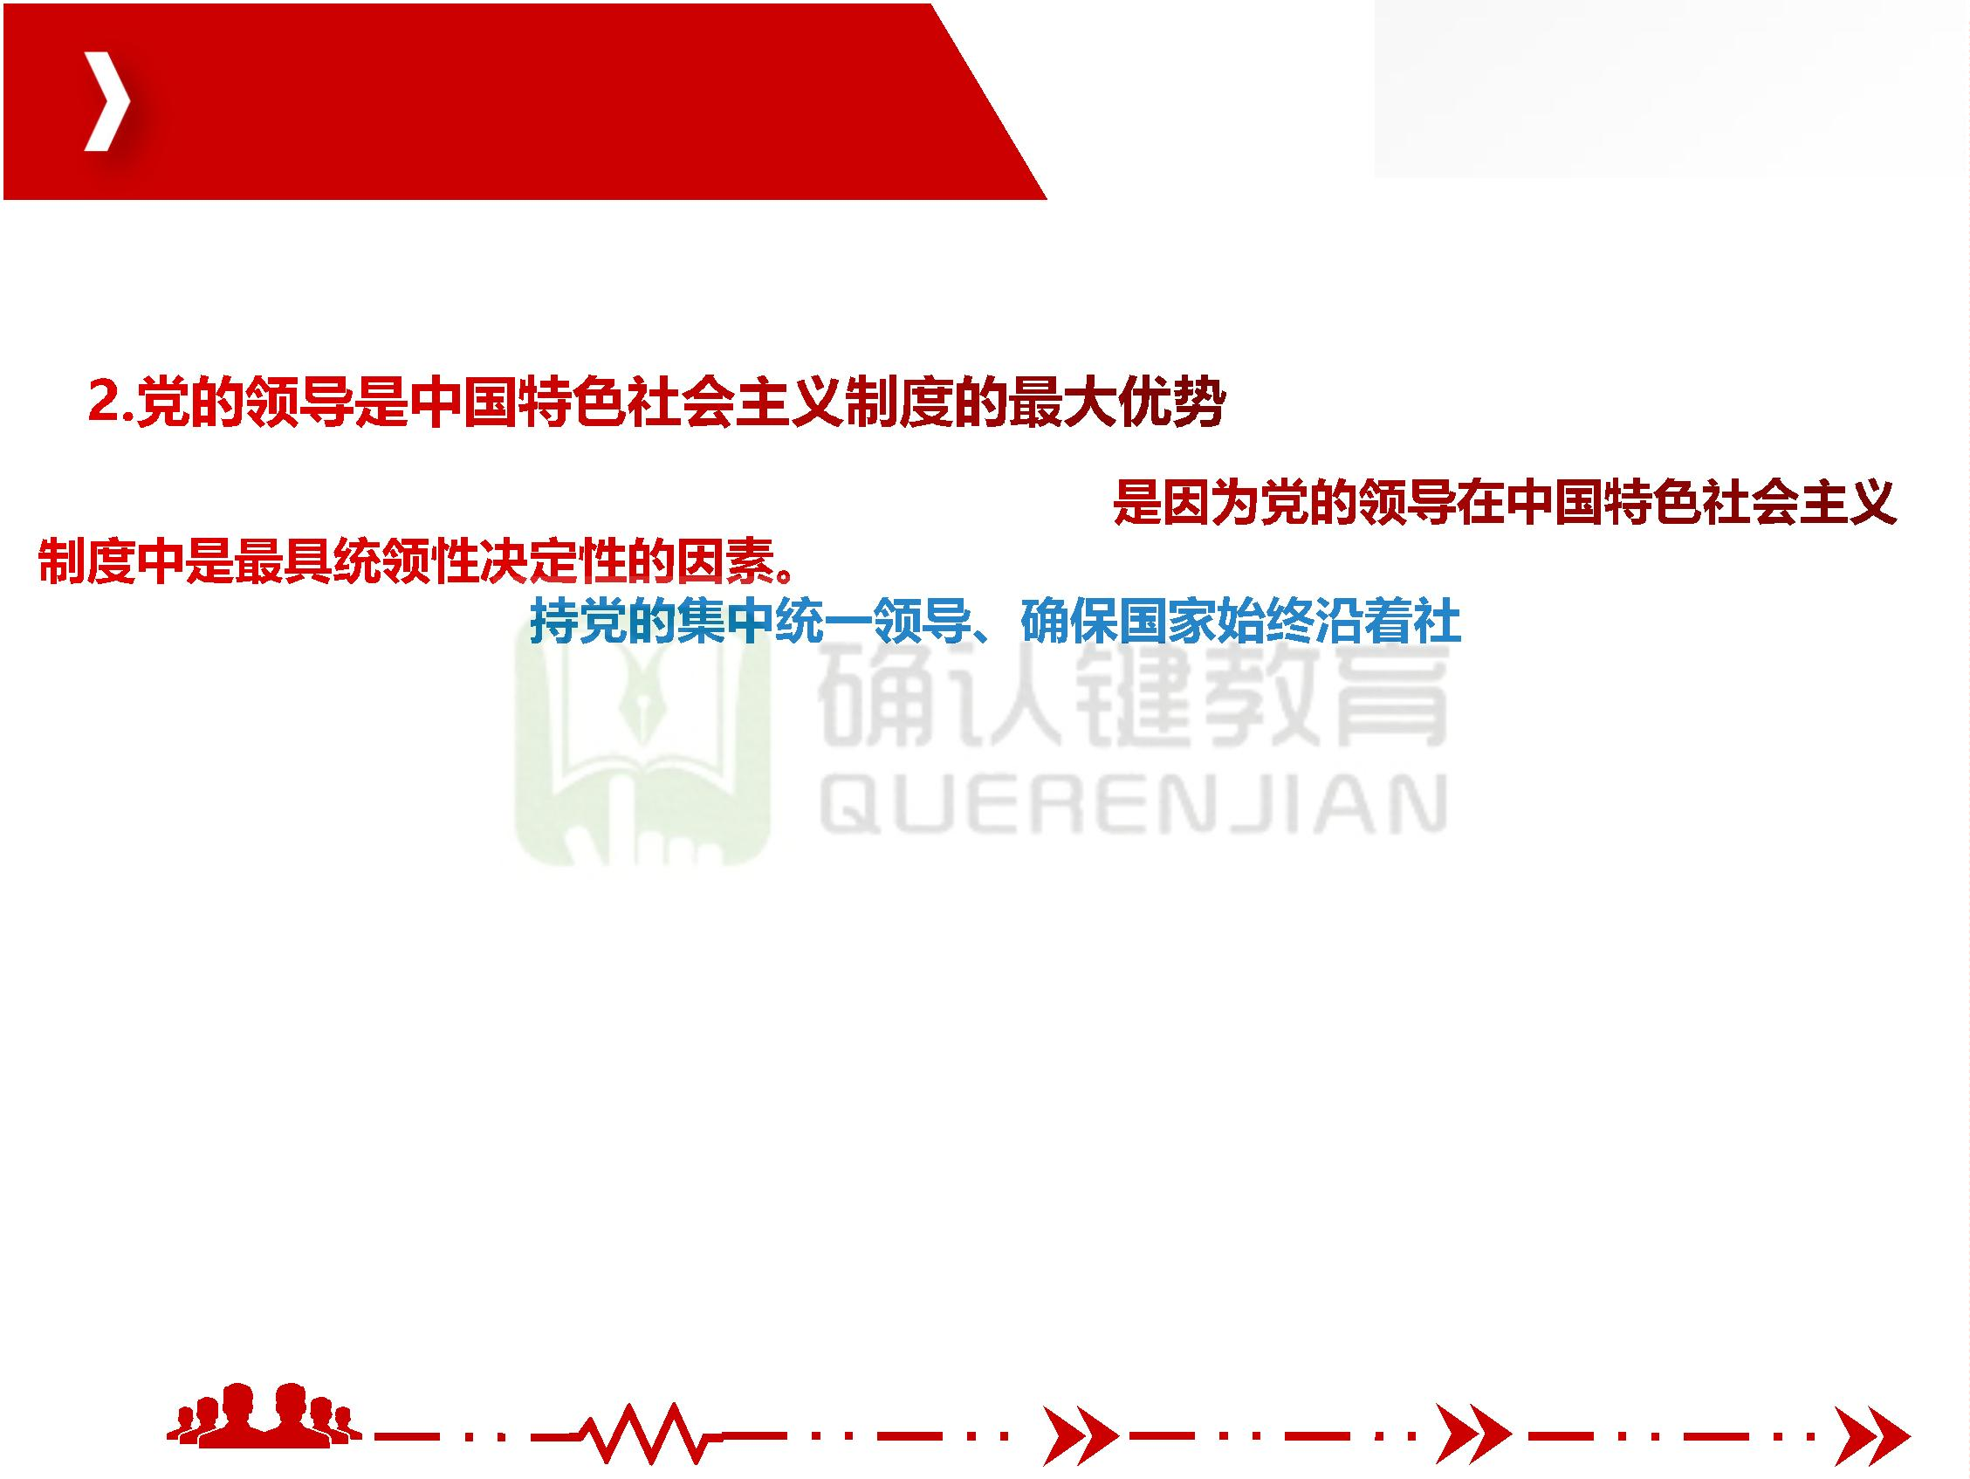

二、中国特色社会主义最本质的特征

中国共产党把科学社

政治制度，中国共产党

众自治制度等基本政治

社会主义制度。

代表大会制度的根本

自治制度以及基层群

革不断完善中国特色

党的十八届三中全会提出了全面深化改革的总目标，十九届四中全会提出坚持和完善

中国特色社会主义制度，推进国家治理体系和治理能力现代化，推动中国特色社会主义

制度更加成熟更加定型。

团队让平凡

人做非凡事

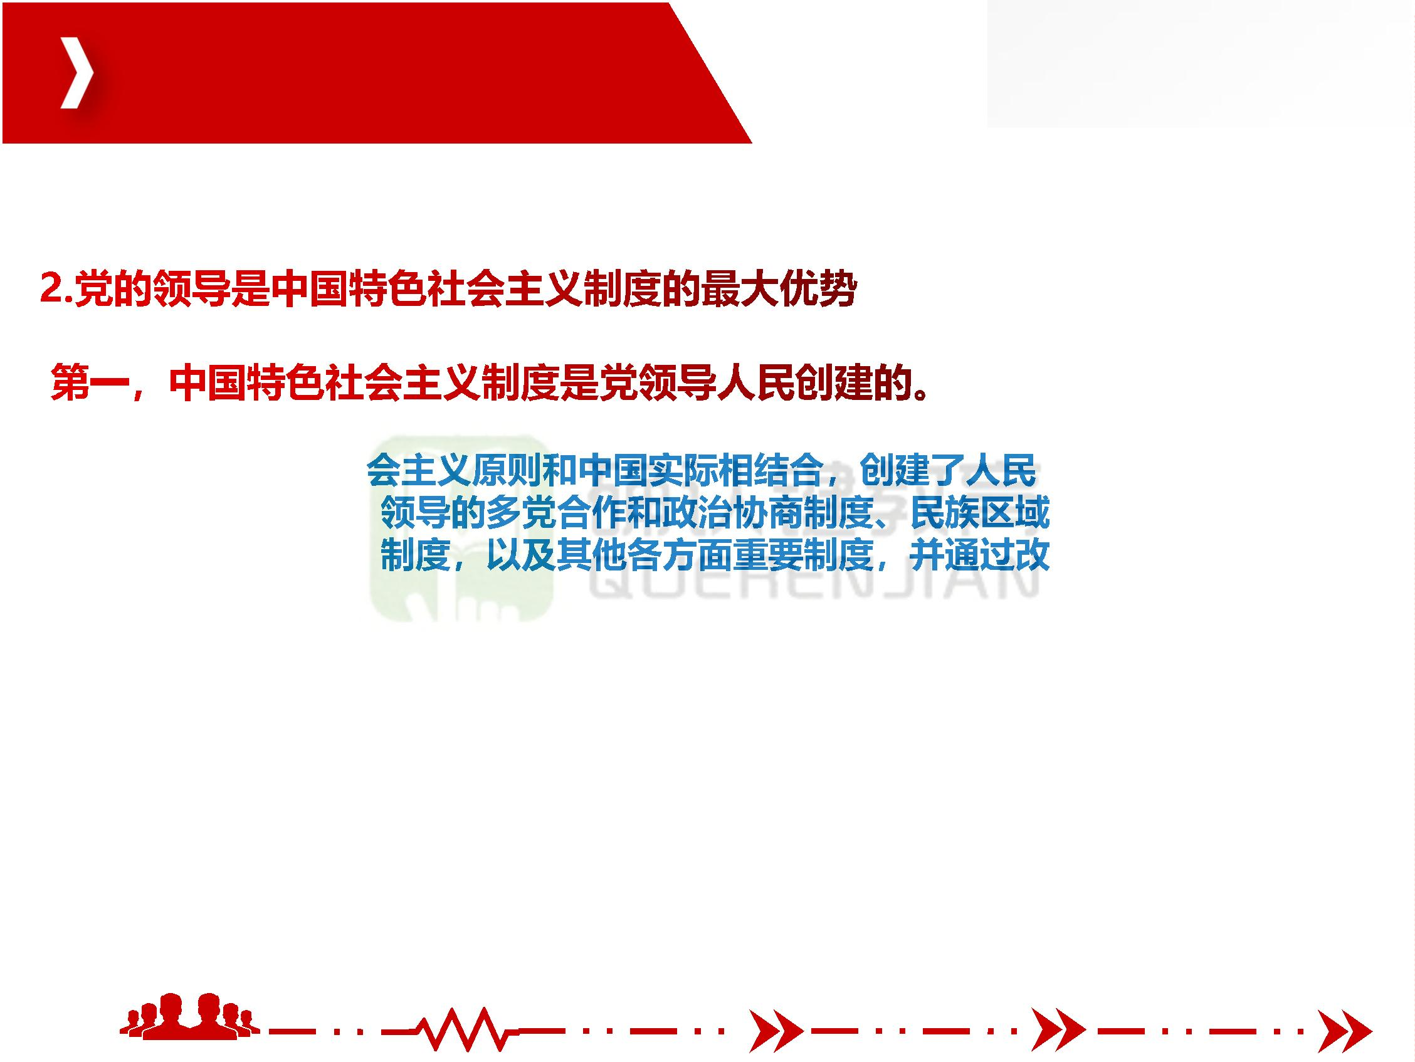

二、中国特色社会主义最本质的特征

中国共产党是中国工

的积极性、主动性、创

力方面的优势；

充分调动广大人民

度在保持党和国家活

党是先进生产力、先进文化的代表，有利于发挥中国特色社会主义制度在解放和发展

社会生产力、推动经济社会全面发展方面的优势；

党代表了中国最广大人民的根本利益，有利于充分发挥中国特色社会主义制度在维护

和促进社会公平正义、实现全体人民共同富裕方面的优势；

党能够总揽全局，协调各方，有利于充分发挥中国特色社会主义制度集中力量办大事、

有效应对前进道路上的各种风险挑战方面的优势；

党是领导和团结全国各族人民的核心力量，有利于充分发挥中国特色社会主义制度在

维护民族团结、社会稳定、国家统一方面的优势。

团队让平凡

人做非凡事

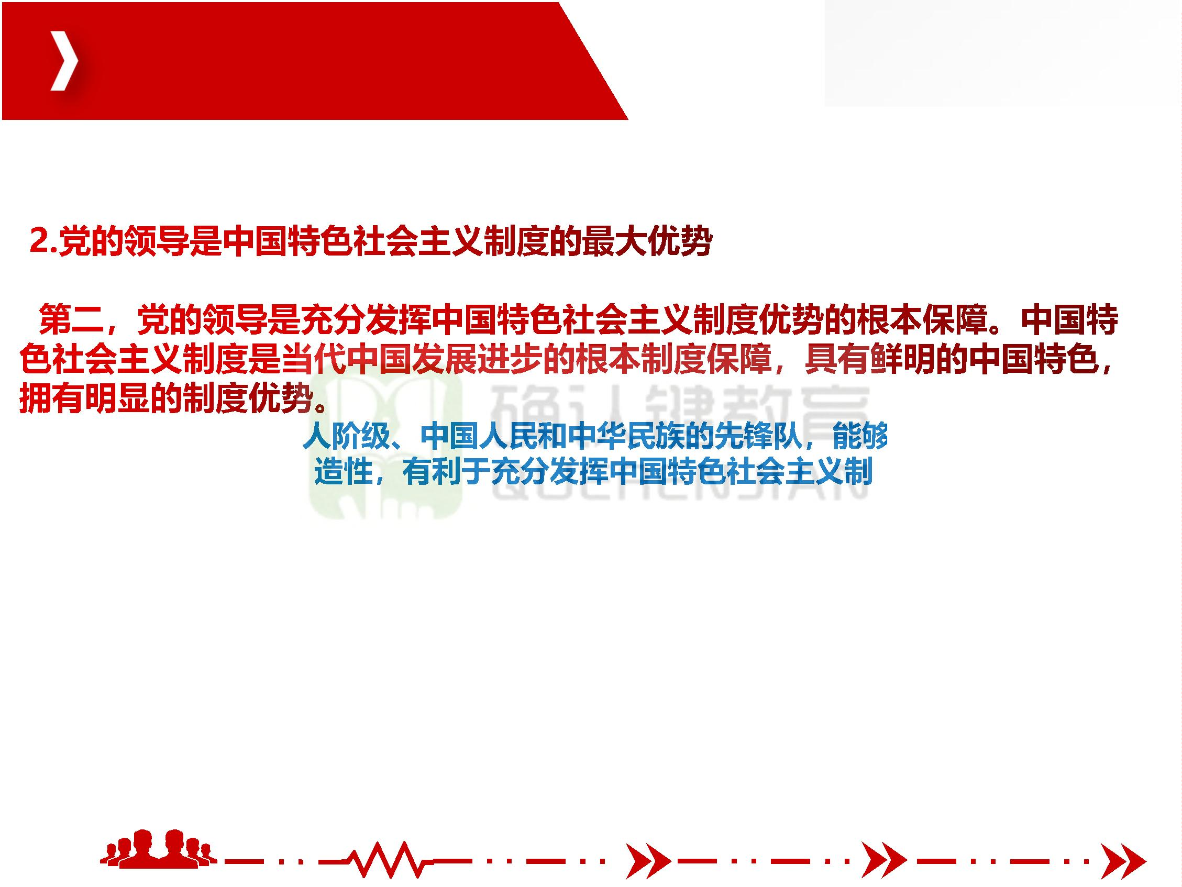

二、中国特色社会主义最本质的特征

中国共产党在长期奋斗中形成了独特的自身优势：

以马克思主义为指导

党、教育人民的理论

优势；

坚定崇高的政治理想

遵循马克思主义建党

势；

组织纪律，使党成为

统一整体的组织优势；

坚持民主集中制这一制度优势；

密切联系群众的优势。

团队让平凡

人做非凡事

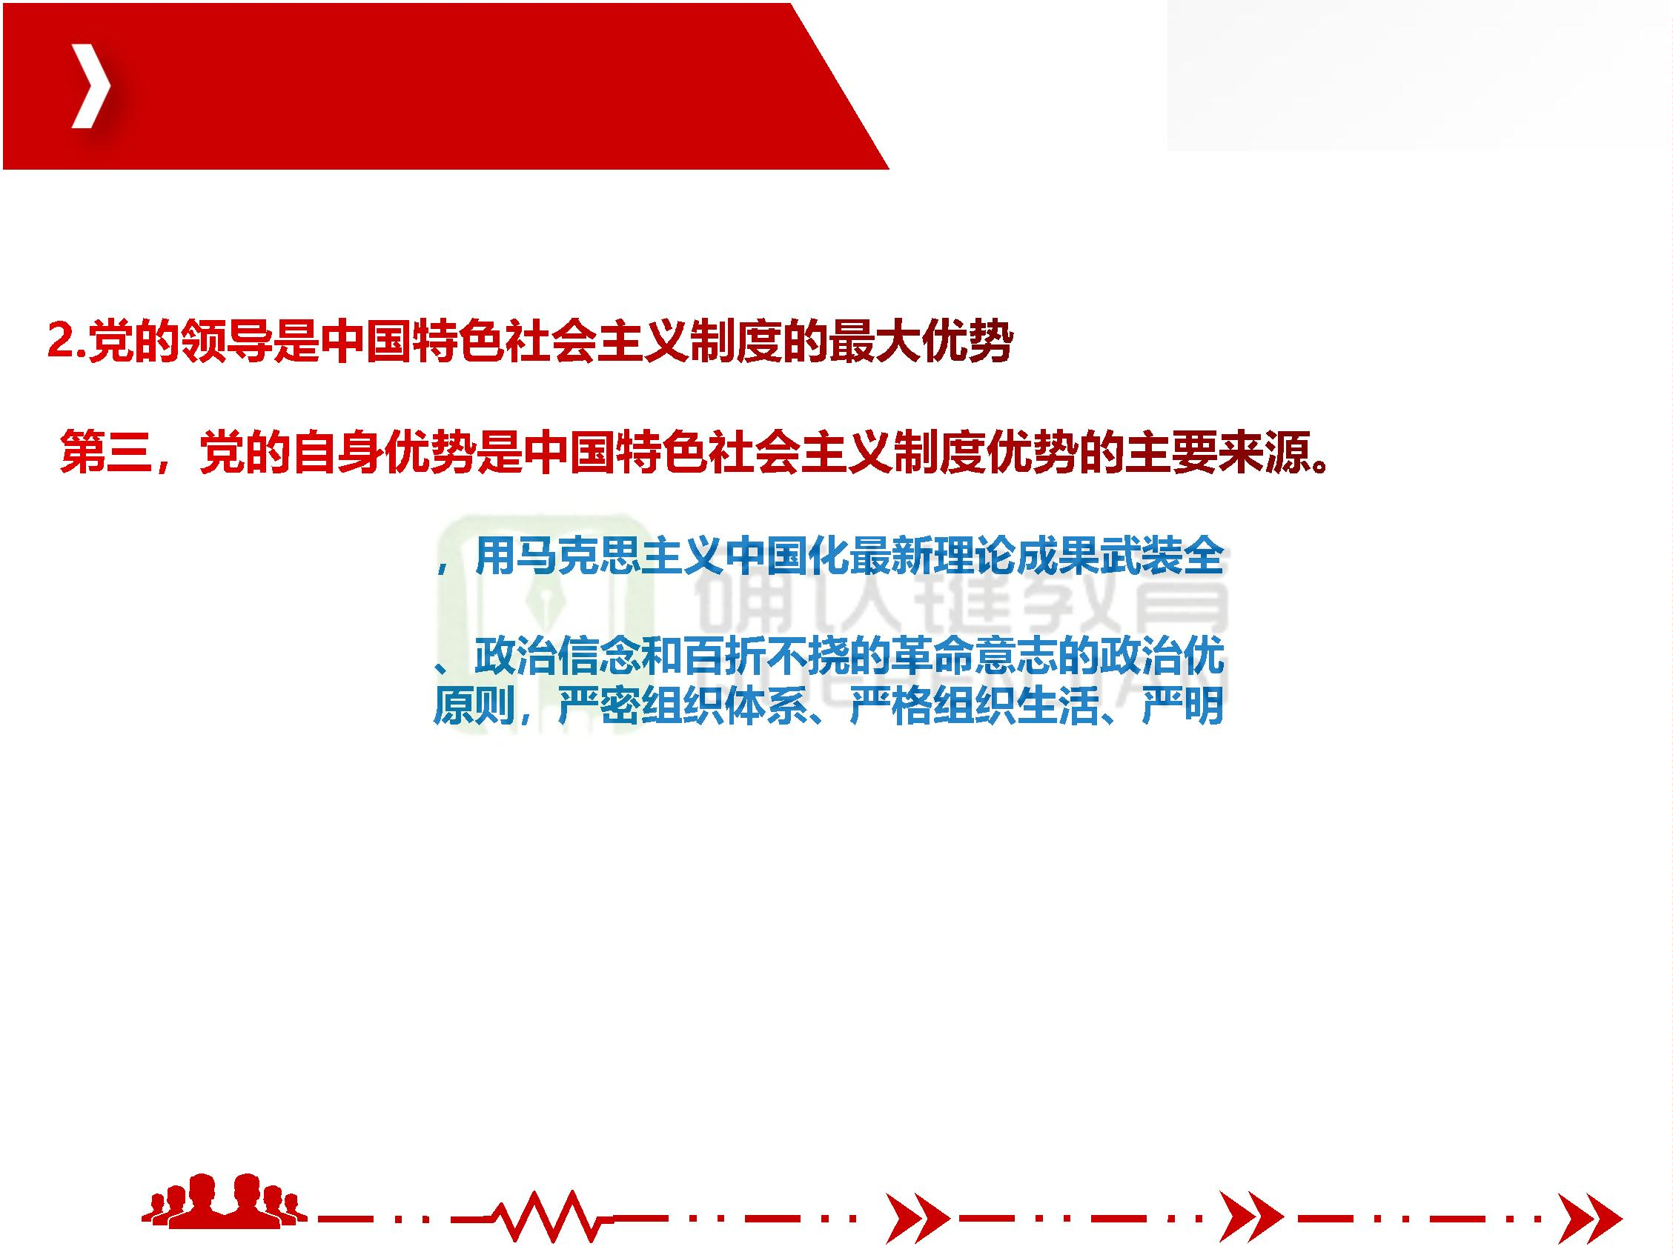

三、新时代中国共产党的历史使命

团队让平凡

人做非凡事

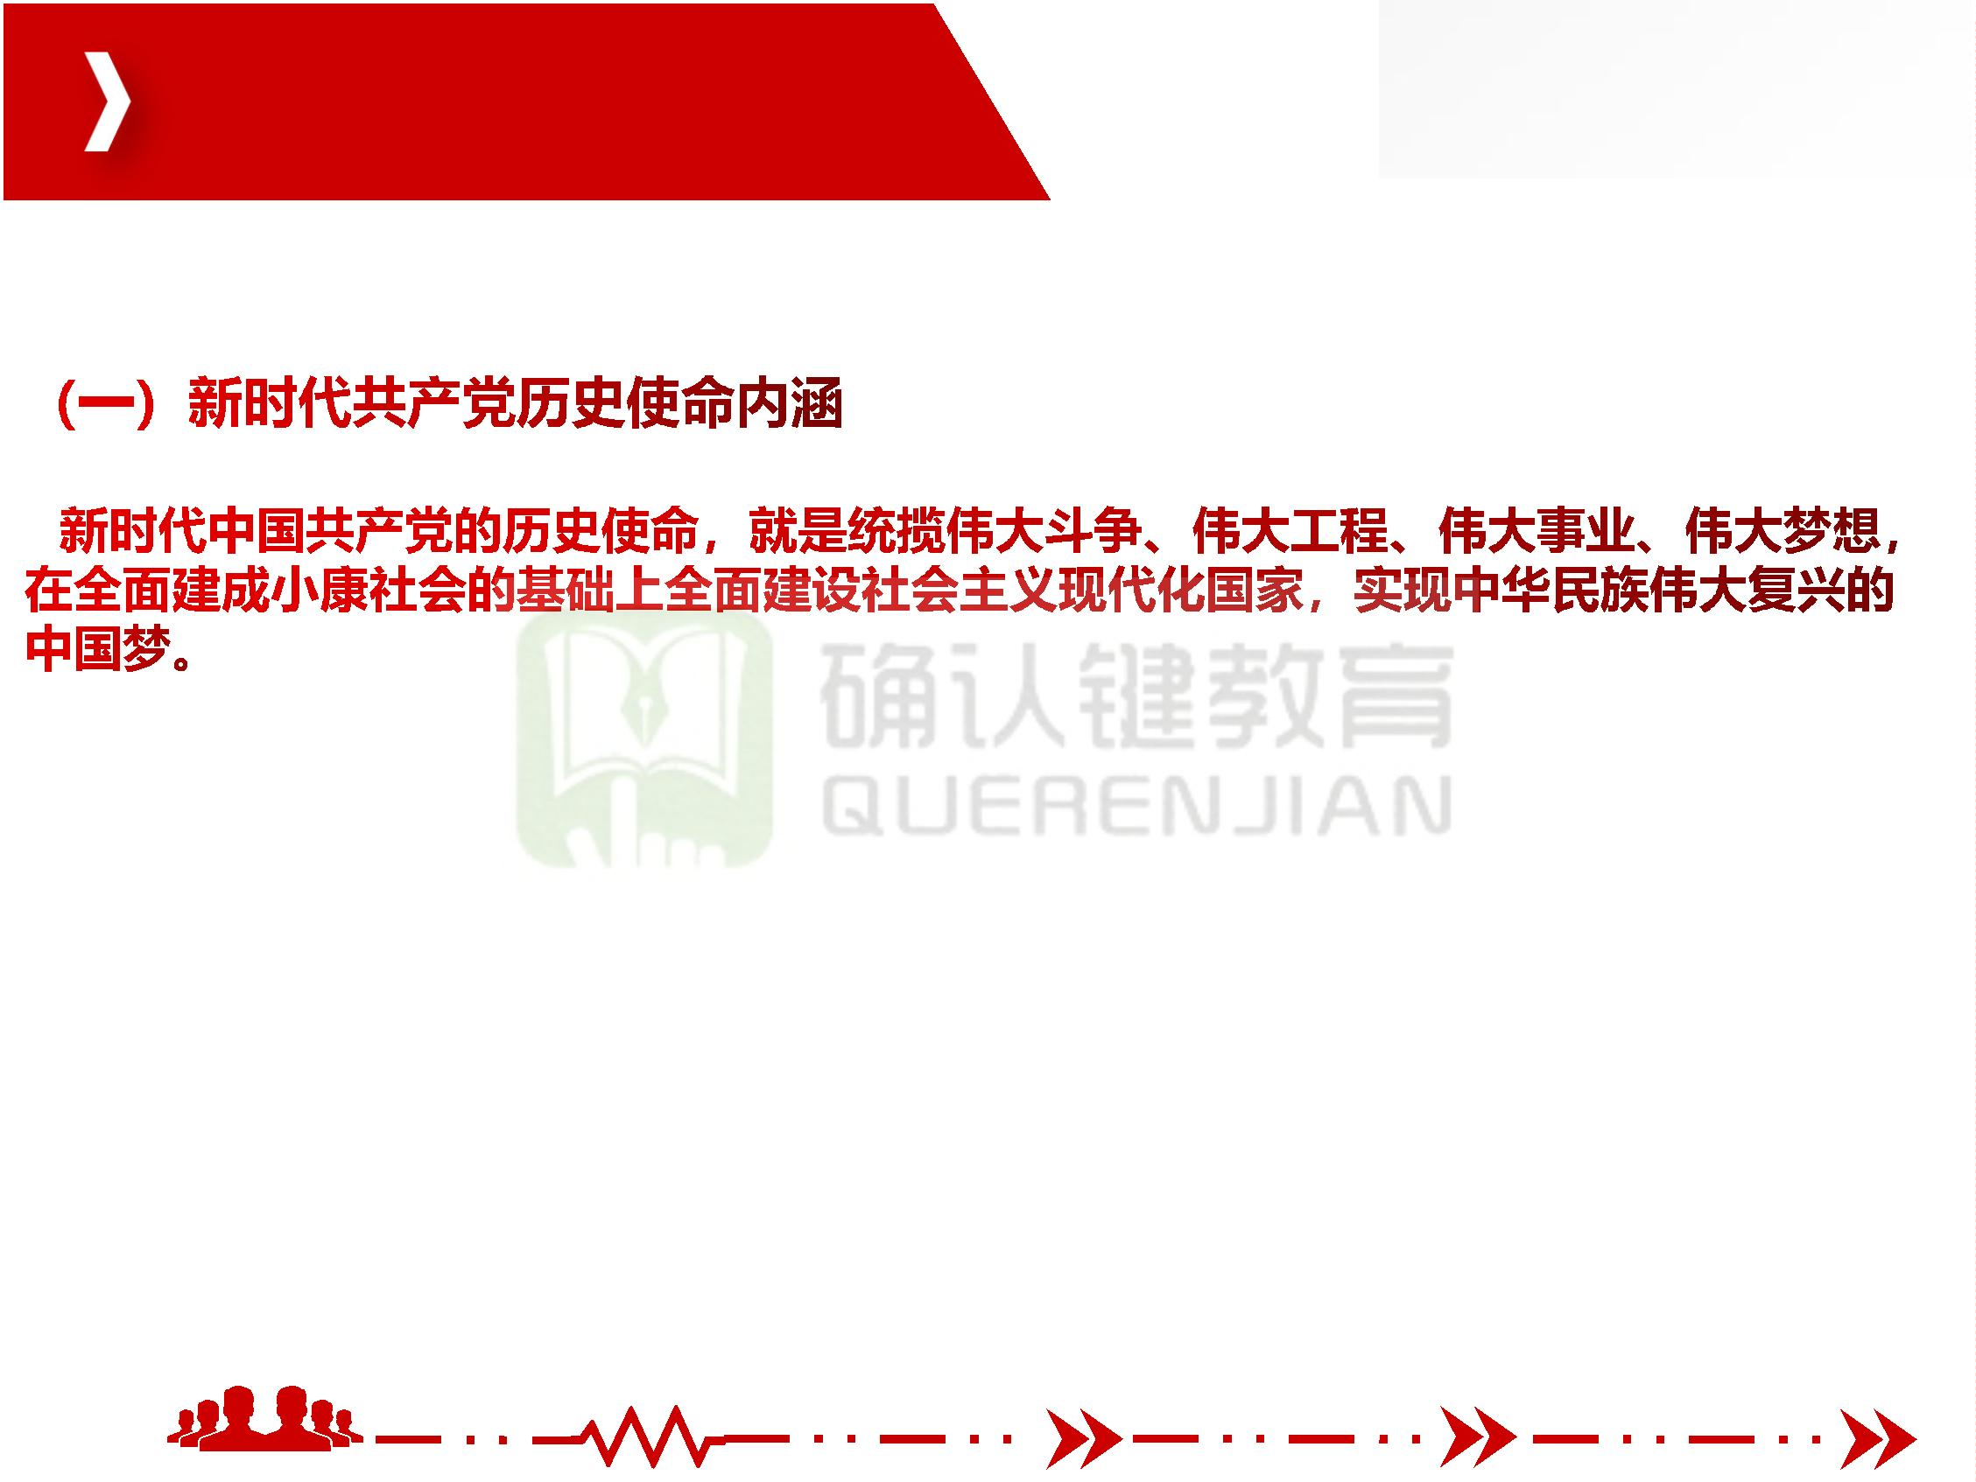

三、新时代中国共产党的历史使命

1.实现伟大梦想，必须进行具有许多新的历史特点的伟大斗争。敢于斗争、敢于胜利，

是中国共产党不可战胜的强大精神力量。要发扬斗争精神，提高斗争本领，不断夺取伟

大斗争新胜利。

2.实现伟大梦想，必

理论自信、制度自信、

特色社会主义。

觉地增强道路自信、

始终坚持和发展中国

3.实现伟大梦想，最根

。办好中国的事情

关键在党，实现中华民族伟大复兴关键在党。中国共产党要始终成为时代先锋、民族脊

梁，始终成为马克思主义执政党，自身必须始终过硬。

4.统揽伟大斗争、伟大工程、伟大事业、伟大梦想

“四个伟大”是一个紧密联系、相互贯通、相互作用、有机统一的整体，

团队让平凡

人做非凡事

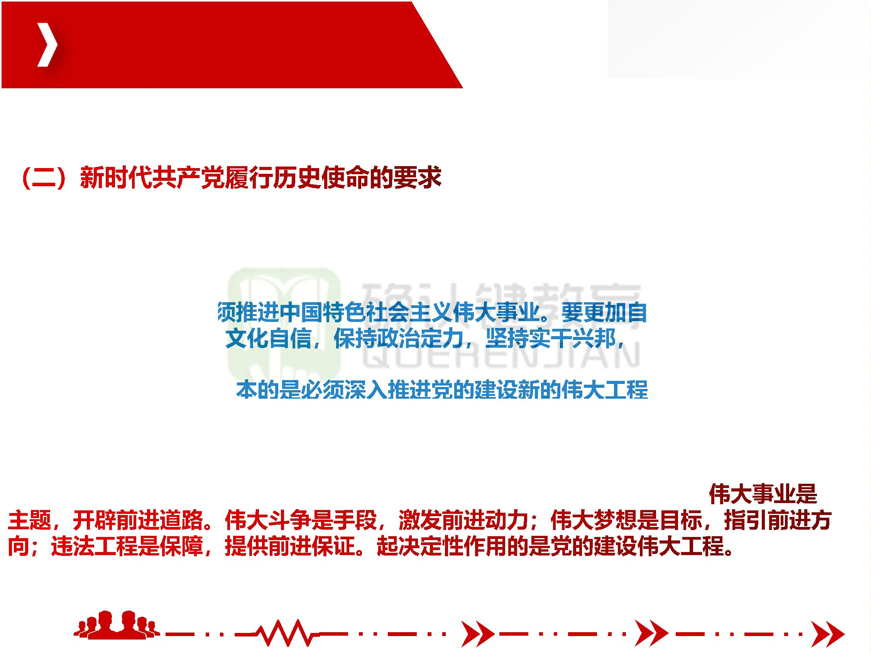

第二节 坚持党对一切工作的领导

一、党是最高政治领导力量

团队让平凡

人做非凡事

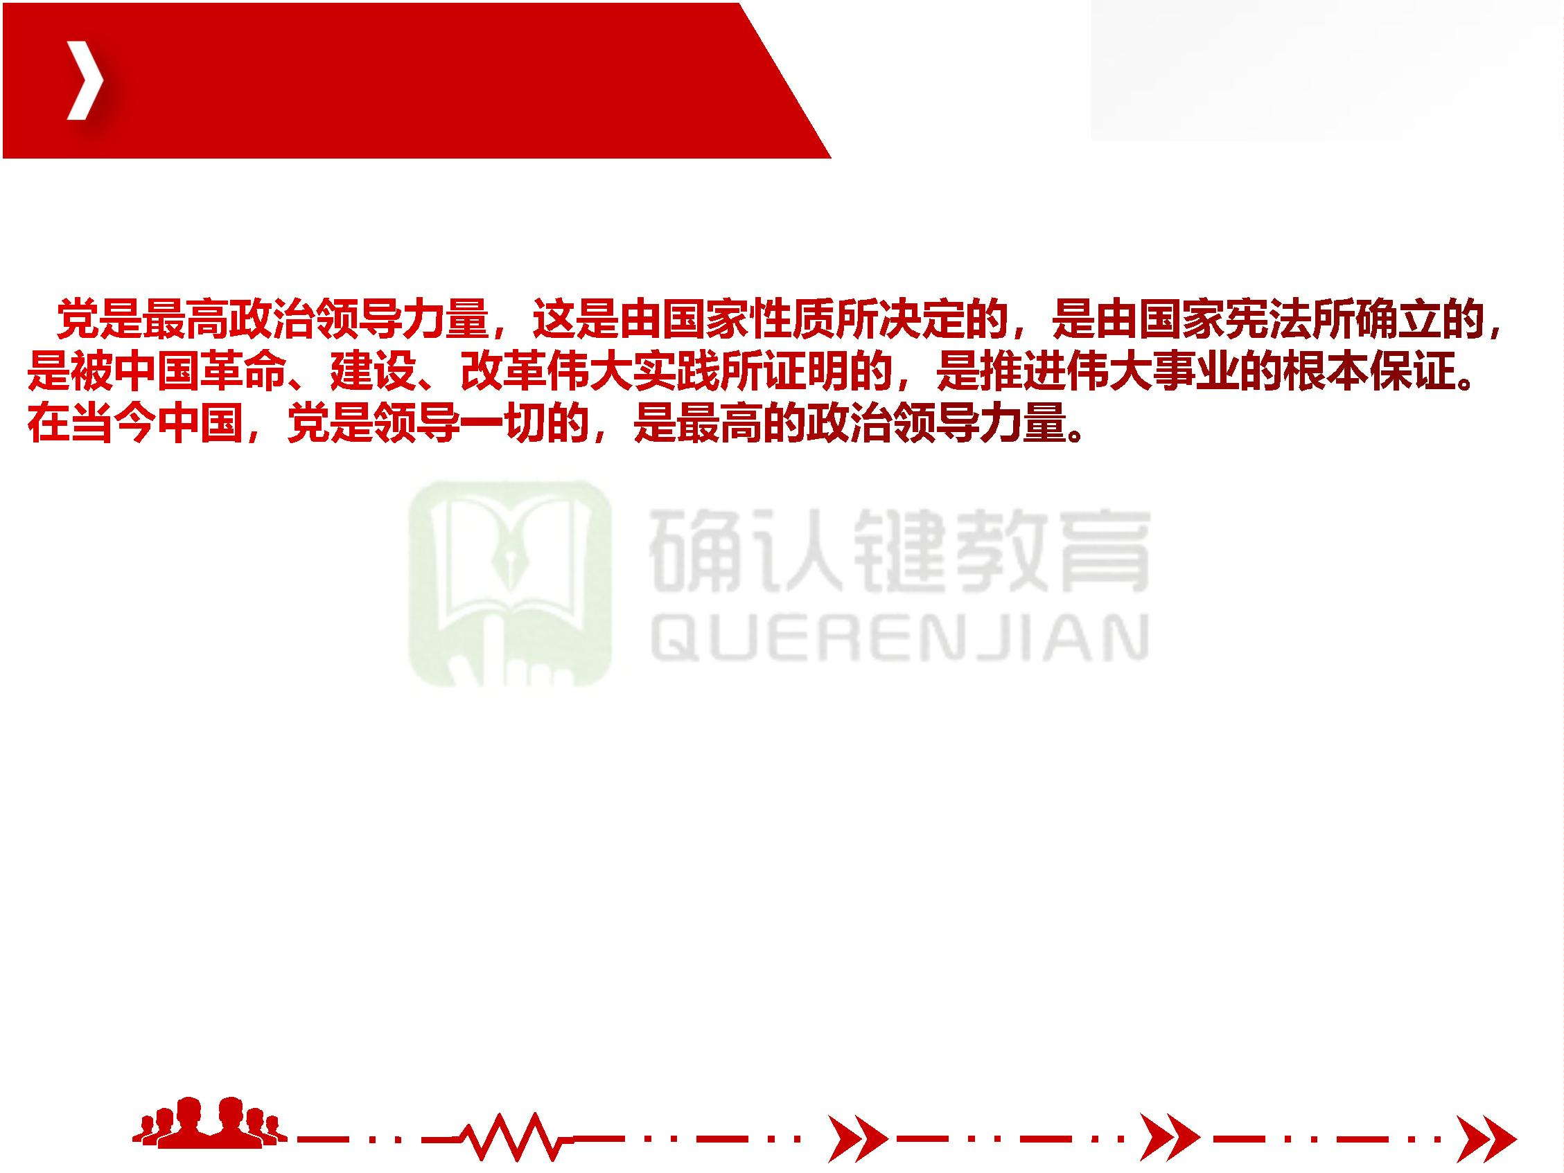

一、党是最高政治领导力量

中国共产党成

立以来给全党全国各族人民指引的政治方向就是社会主义，最终奋斗目标就是实现共产

主义。

保在政治方向上不犯颠

主义的前进方向，确

团队让平凡

人做非凡事

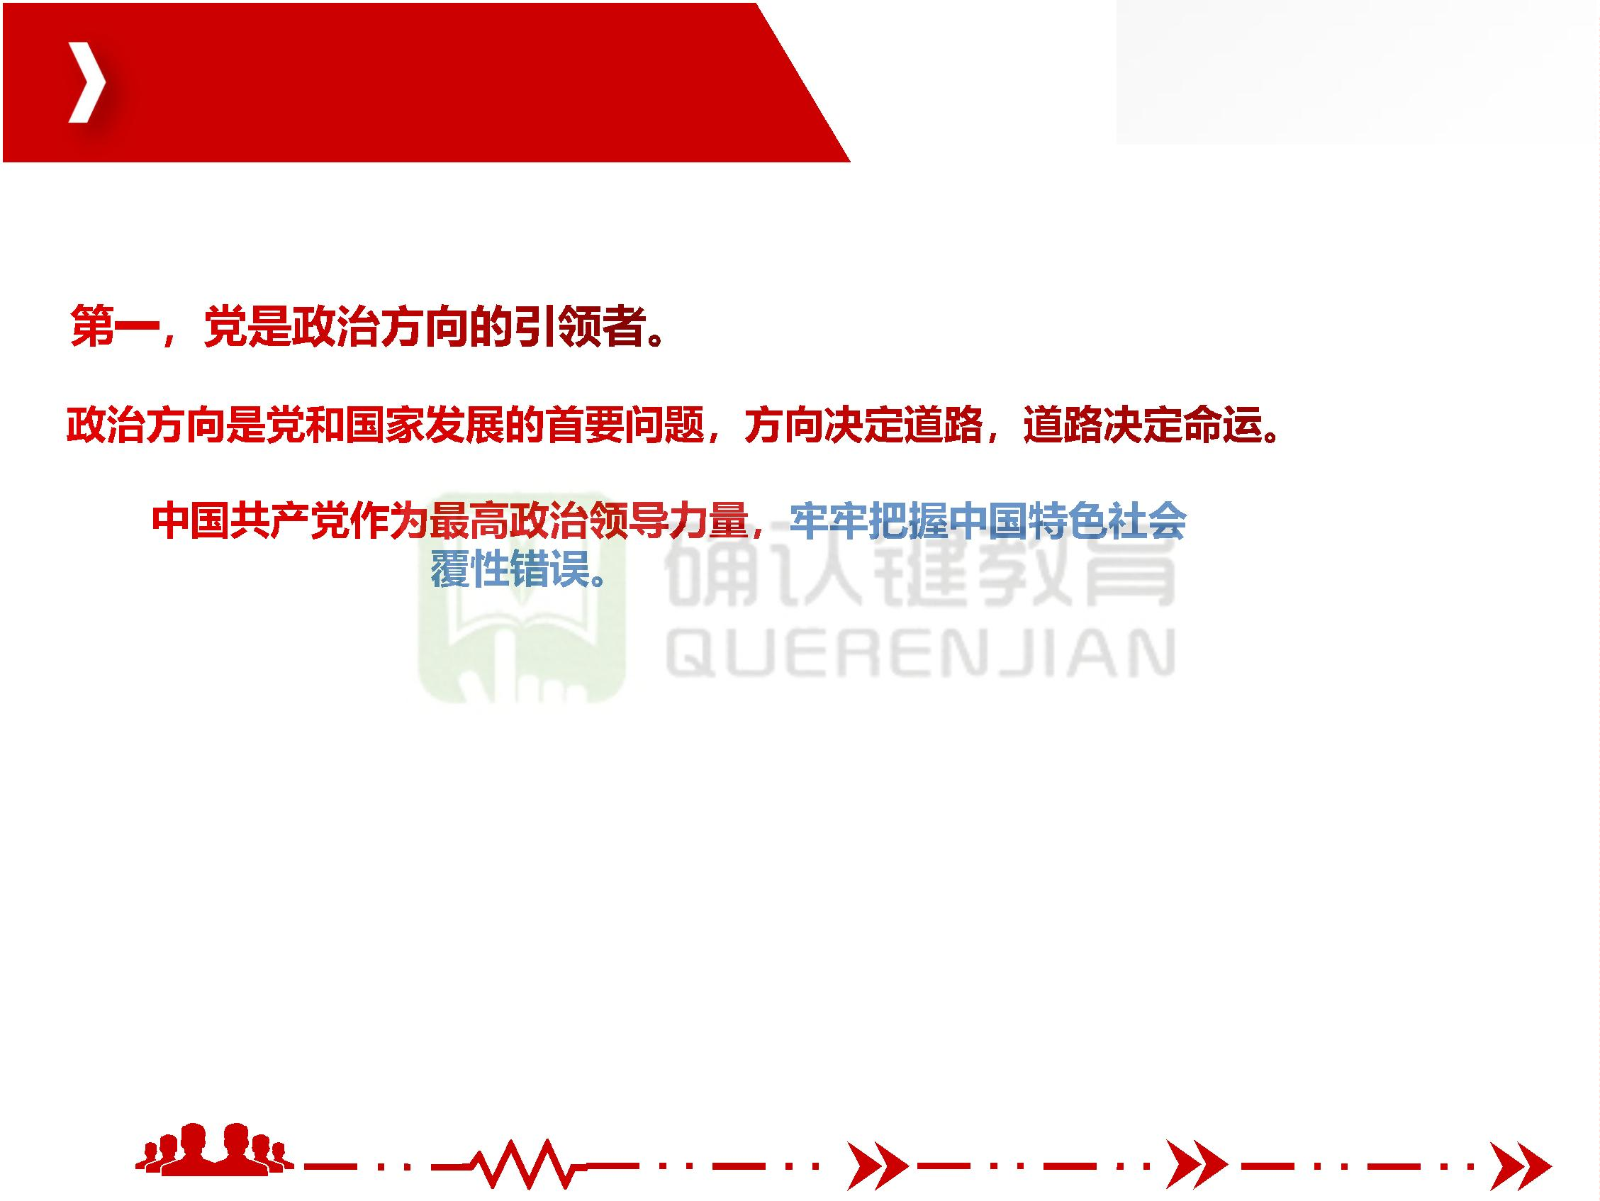

一、党是最高政治领导力量

在国家政治体系中，中国共产党处于统领地位。

推动构建系统完备、科学规范、运行高效的党和国家机构职

能体系，形成总揽全局

系，中国特色、世界一

人大、政府、政协、监

织等在党的统一领导下

法行政的政府治理体

群团工作体系，推动

企事业单位、社会组

力和治理水平。

团队让平凡

人做非凡事

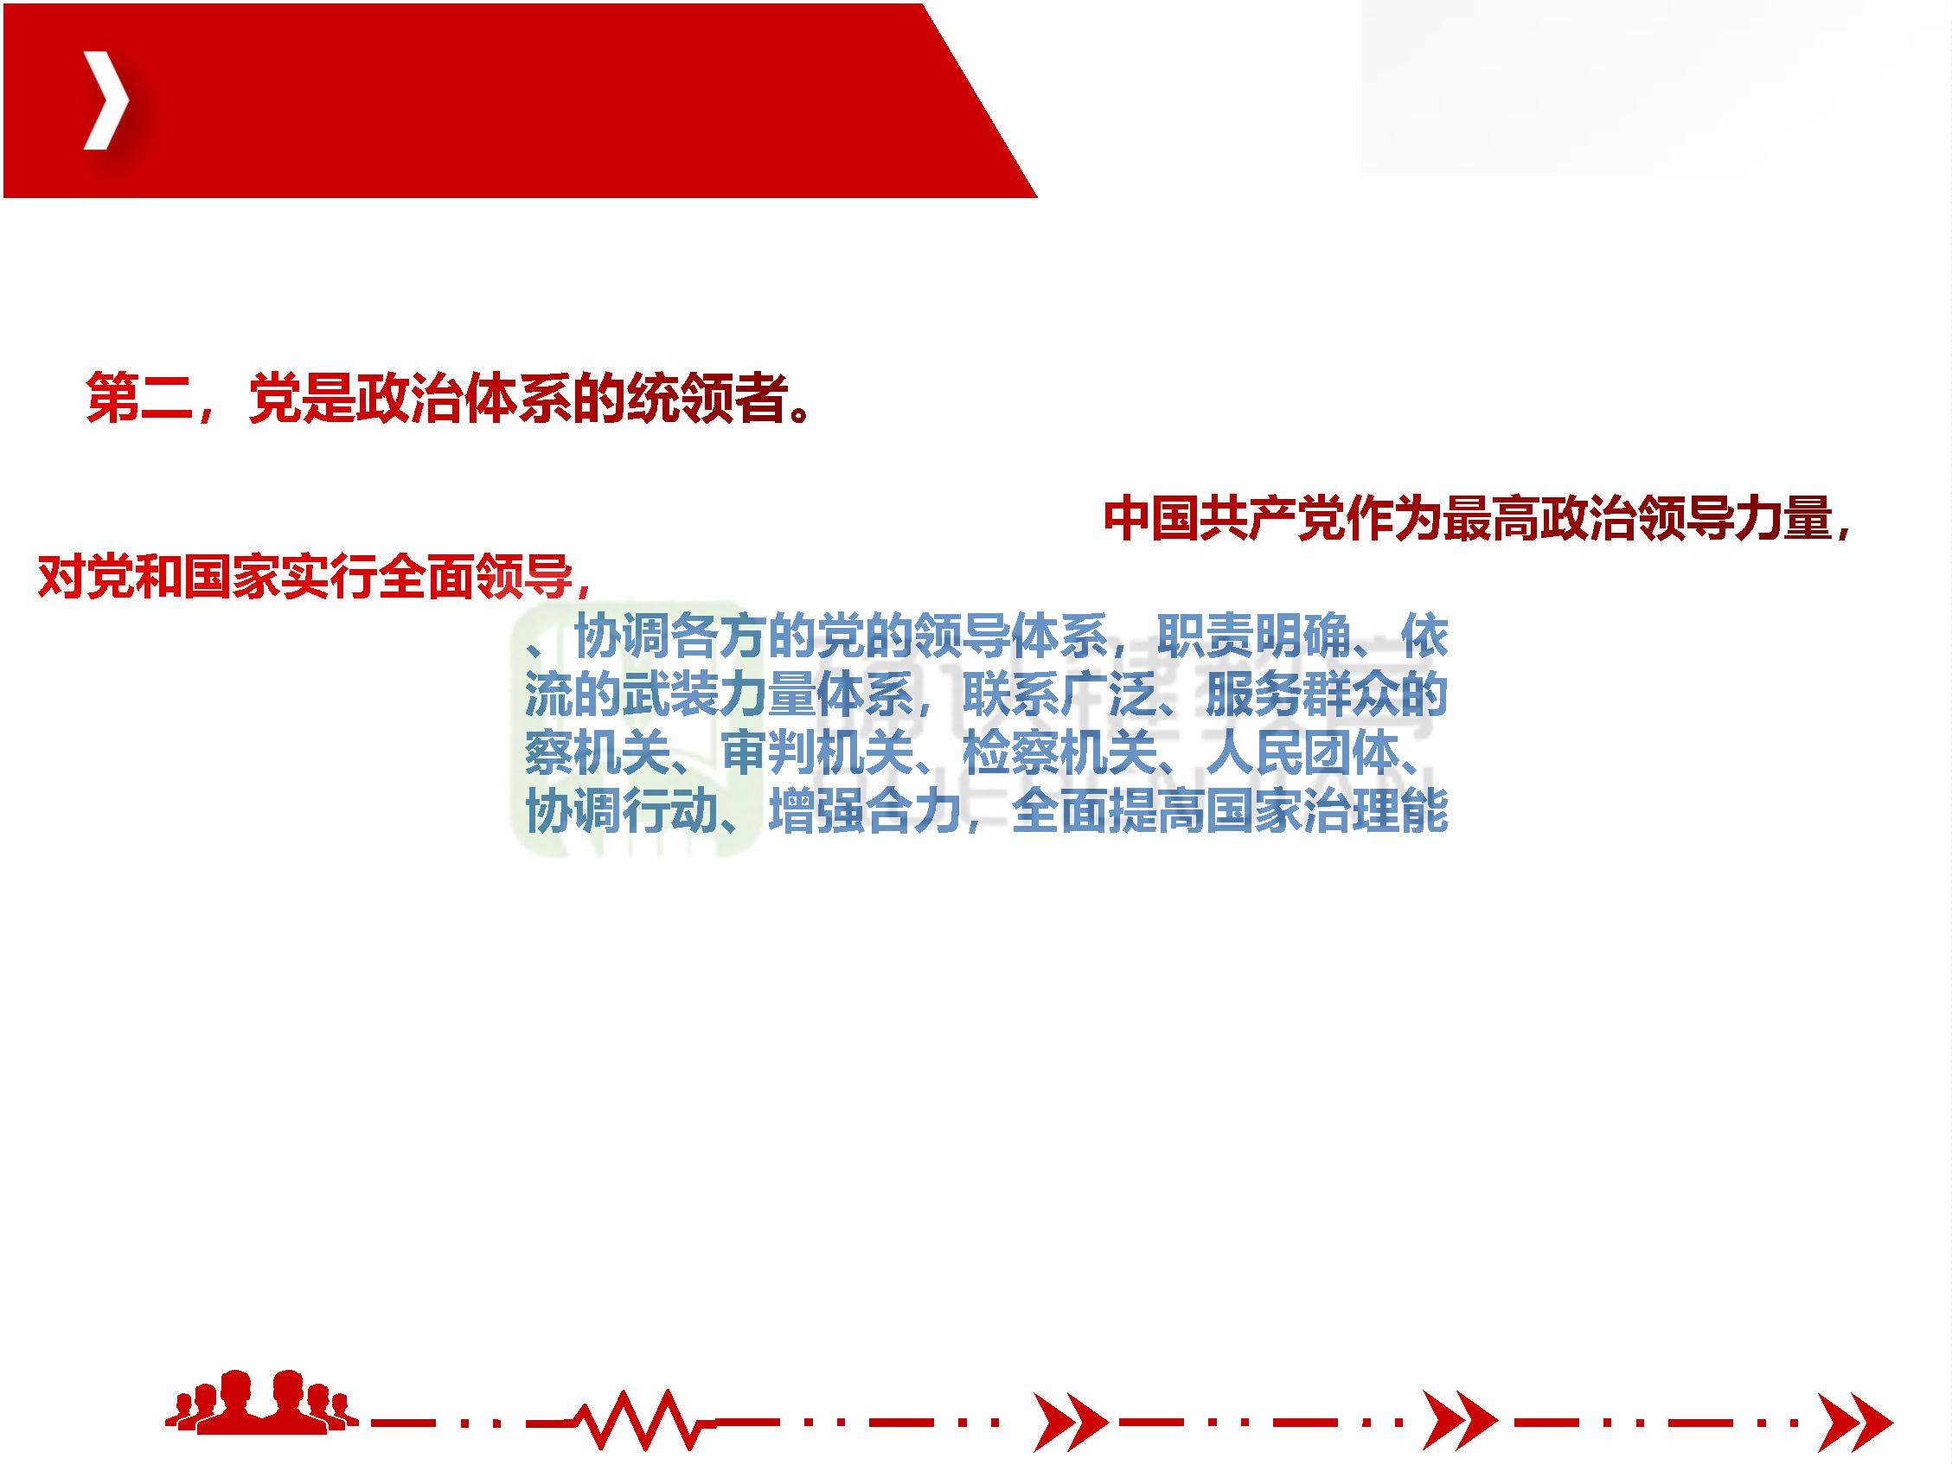

一、党是最高政治领导力量

中国共产党作为最高政治领导力量所做的决策，关系到党和国家方向性、全局性、战

略性、根本性问题。中国共产党运用科学民主的办法进行决策，广泛协商、广集民智、

增进共识。

团队让平凡

人做非凡事



二、党的领导制度是我国的根本领导制度（新增）

，这是我们党从坚持和完善中国特色社会

主义制度的高度，确定党的领导制度在我国国家制度和国家治理体系中关乎长远、关乎

全局的地位和作用，抓住了制度建设和国家治理的

团队让平凡

人做非凡事



二、党的领导制度是我国的根本领导制度（新增）

古田会议确立了党对军队的绝对领导这一根本原则。

1954年宪法以根本大法形式将党的领导融入国家制度，为大规模开展社会主义建设提

供了坚强政治保证。

党的十八大以来，以

更加重要的位置，贯穿

，把制度建设摆在

强调要坚持和完善

党的领导制度体系，把党的领导落实到国家治理各领域各方面各环节。

团队让平凡

人做非凡事

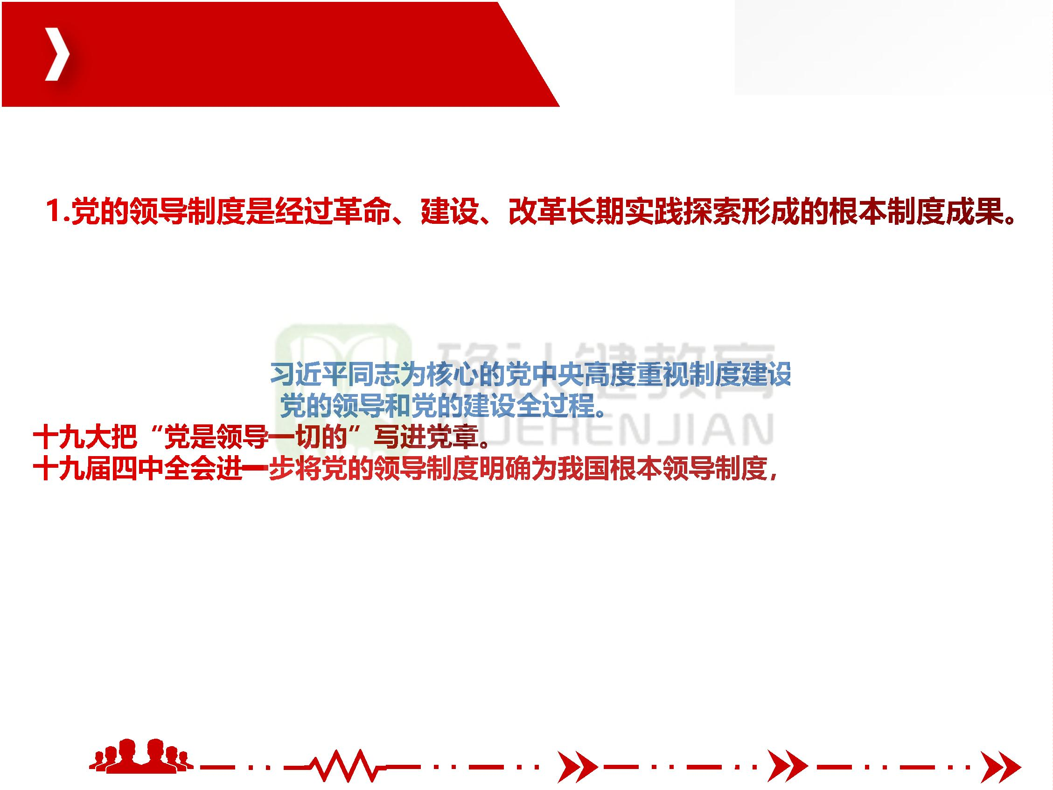

二、党的领导制度是我国的根本领导制度（新增）

，作为

形成长效机制，为坚持和完善党的领导制度体系奠定坚实基础；

护习近平总书记党中

央的核心、全党的核心

心的党中央保持高度一

同以习近平同志为核

导作用；

民，巩固党执政的阶

级基础，厚植党执政的群众基础；

能力；

提高党把方向、谋大局、定政策、促改革的

贯彻新时代党的建设总要求。

团队让平凡

人做非凡事

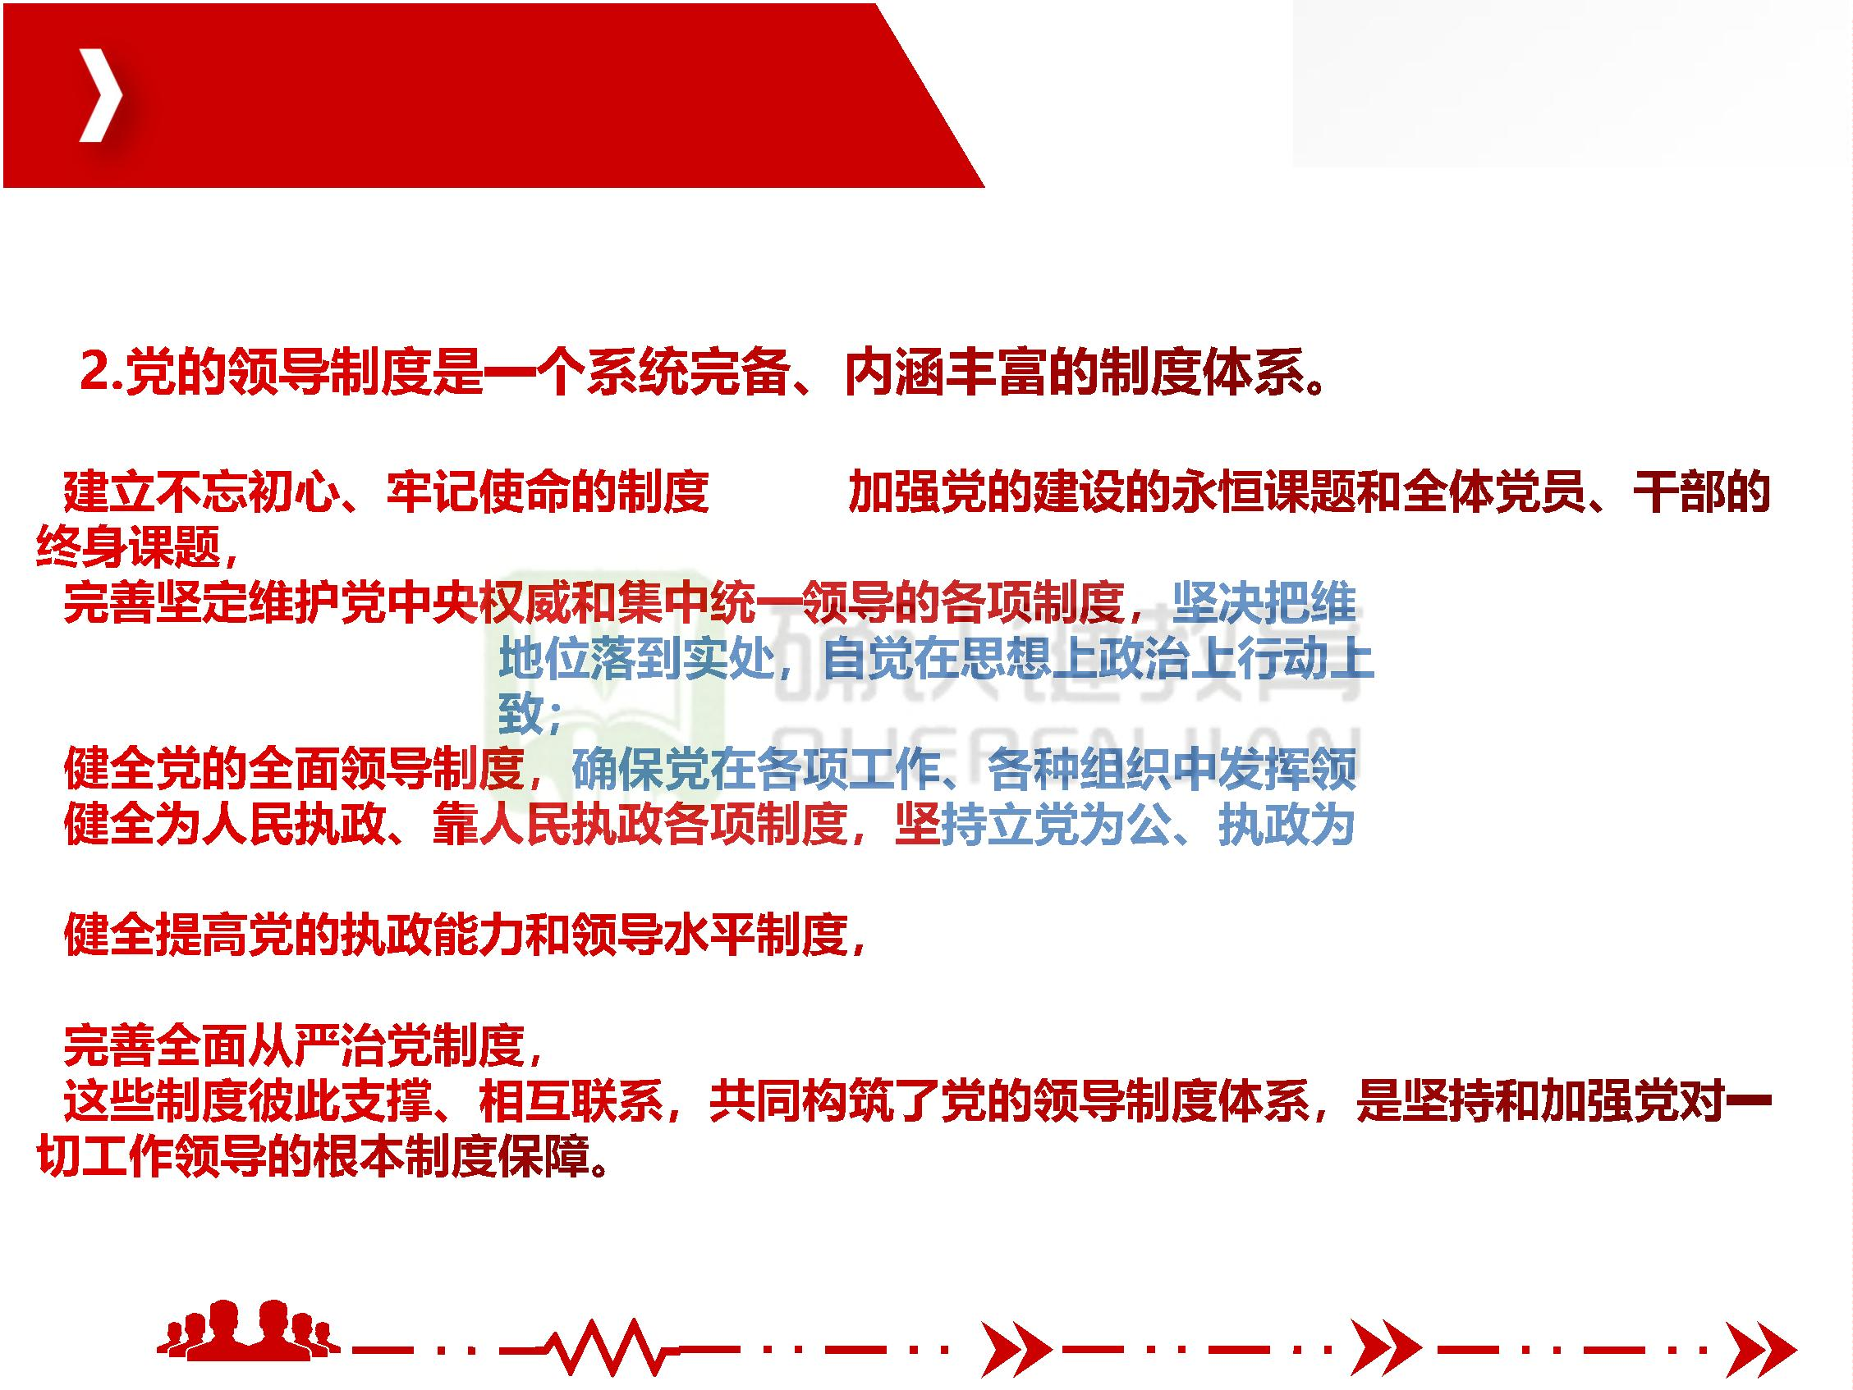

二、党的领导制度是我国的根本领导制度（新增）

党的领导制度在国家制度体系中的统领地位，是党的核心领导地位的必然反映、内在

要求。

党的领导制度明确了

管根本、管

对象

的作用。

团队让平凡

人做非凡事

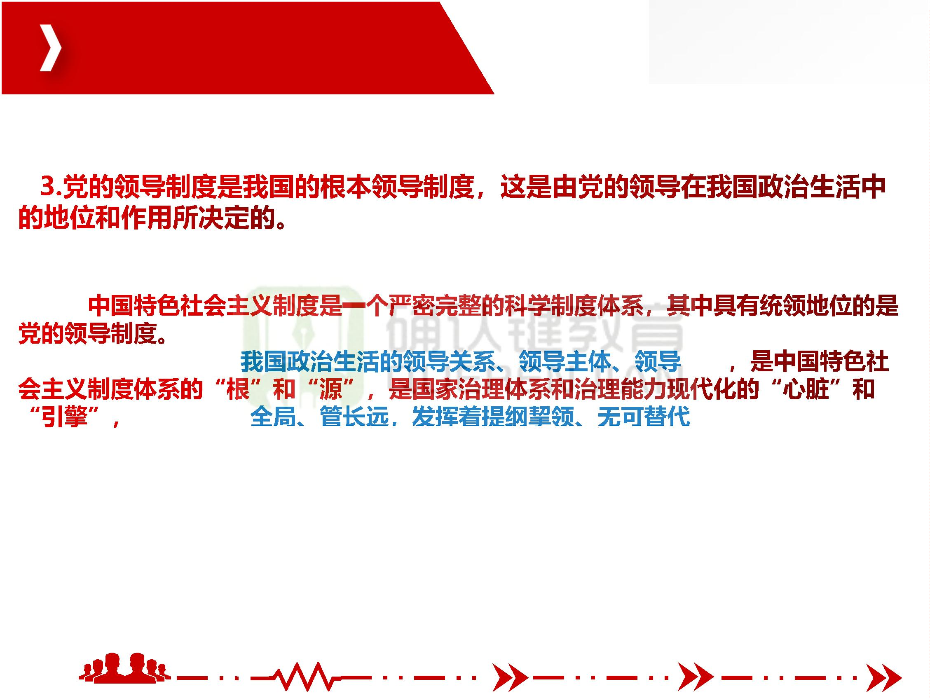

二、党的领导制度是我国的根本领导制度（新增）

提出

，深刻揭示了党的领导同中国特色社会主义

的本质关系，充分彰显

践中更好地坚持和巩固

效能，是贯彻执行党的

义思想为指导，把党的

，有力推动了在实

化为制度优势和治理

时代中国特色社会主

，以此统领中国特色

社会主义制度体系。要始终坚持党的领导，完善党的领导制度体系，把党的领导这一最

大优势全方位体现到国家治理的方方面面，有效转化为国家治理优势。

团队让平凡

人做非凡事

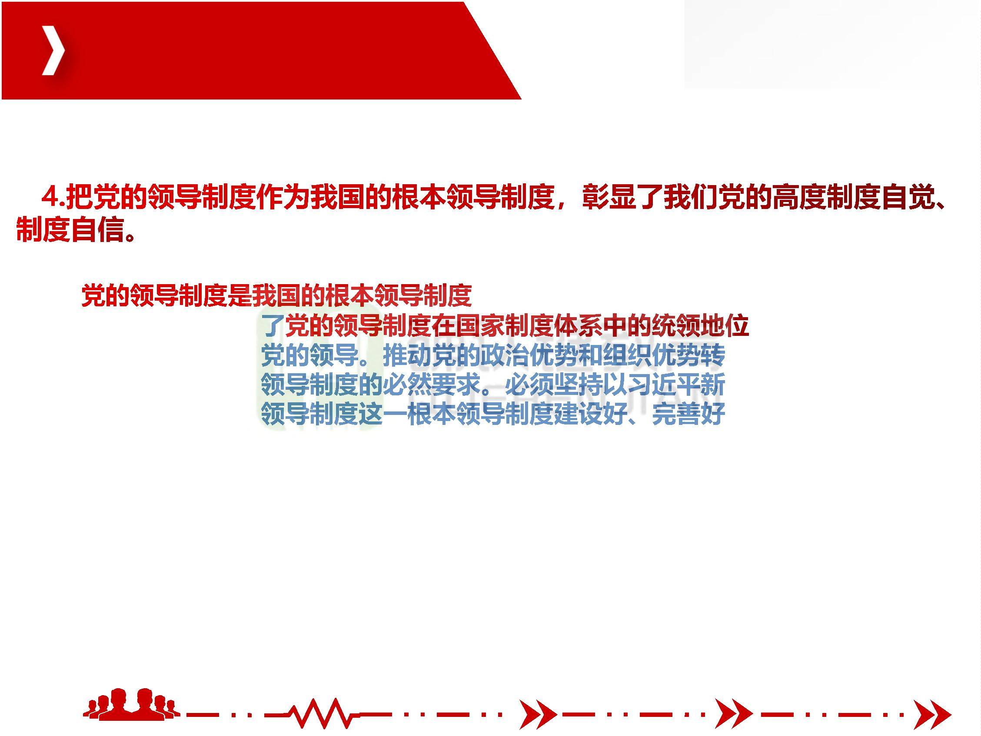

三、确保党始终总揽全局协调各方

坚持党总揽全局、协调各方的领导核心地位，是党作为最高政治力量在治国

理政中的必然要求。各个领域、各个方面都必须自觉坚持党的领导，突出党的

核心领导地位，发挥好党的领导核心作用。

团队让平凡

人做非凡事



三、确保党始终总揽全局协调各方

坚持以党的旗帜为旗

一、政治上团结、行

外交国防、治党治国

，实现全党思想上统

改革发展稳定、内政

团队让平凡

人做非凡事

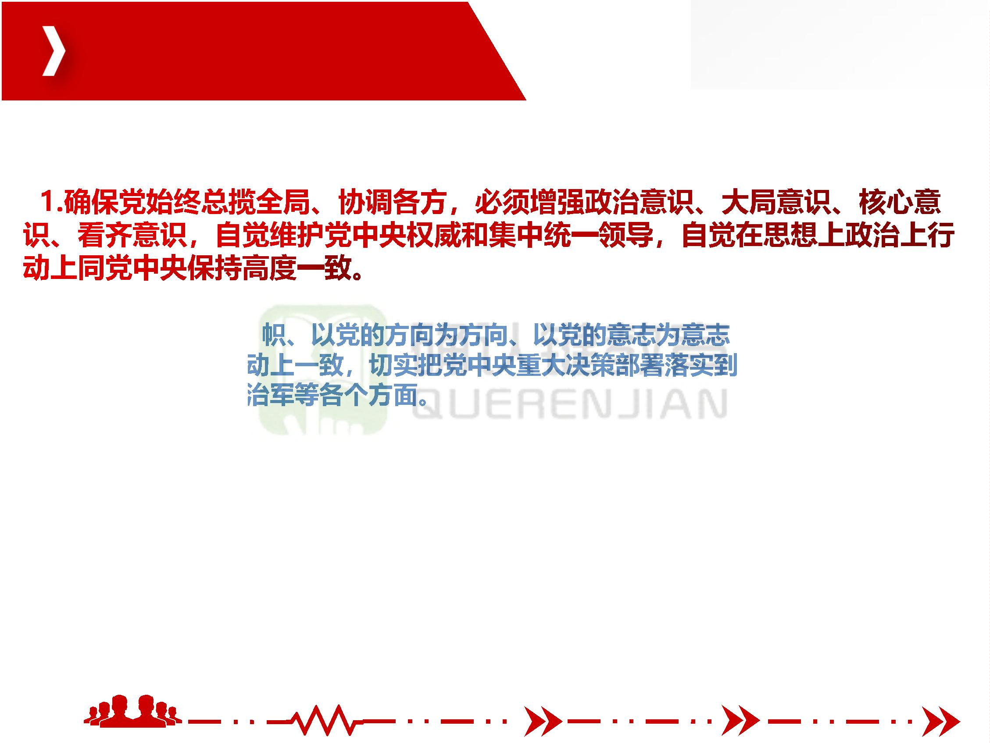

三、确保党始终总揽全局协调各方

党中央作出的决策部署，人大、政府、政协、监察委员会以及法院、检察院等的党组

织要贯彻落实。党中

实，各事业单位、人

自觉向党委报告重大

各地区各部门党委（

政法等部门要贯彻落

织都要对党委负责，

职责范围内的工作。

团队让平凡

人做非凡事

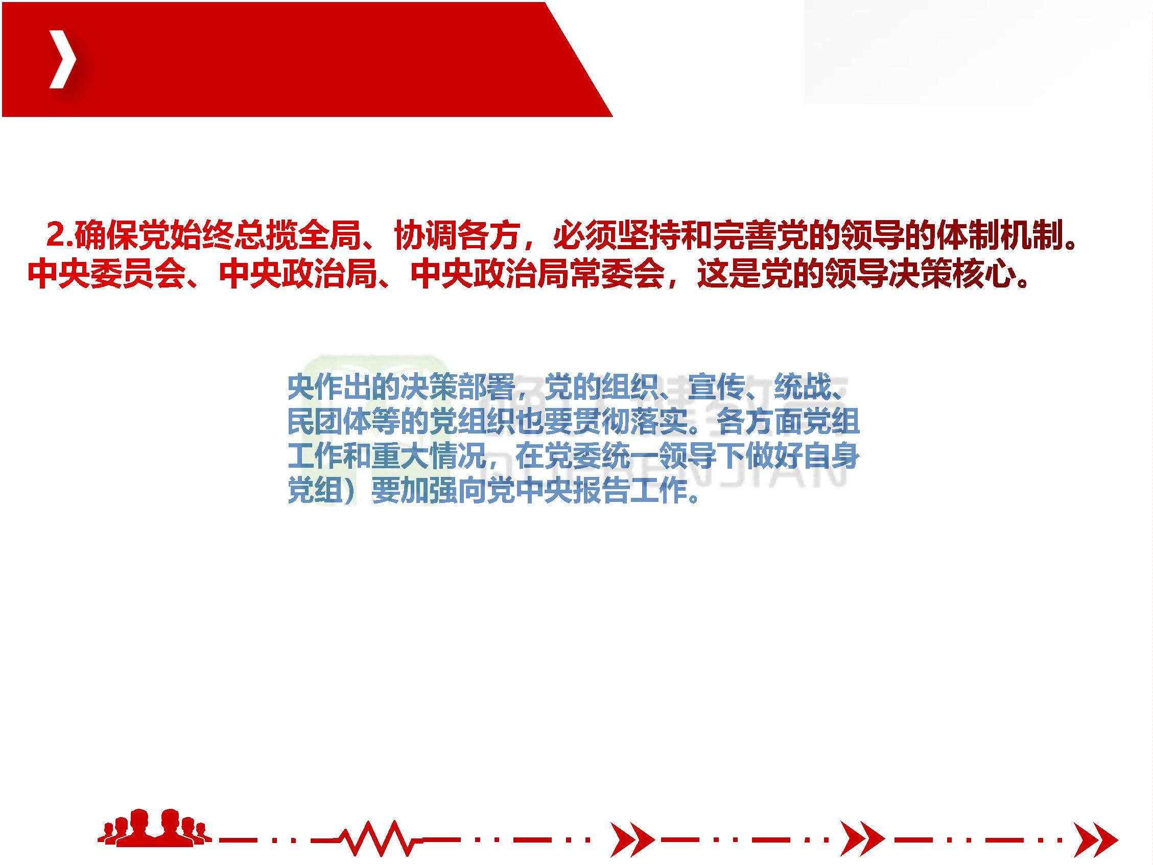

三、确保党始终总揽全局协调各方

民主集中制包括民主和集中两个方面，两者互为条件、相辅相成、缺一不可

坚持民主集中制就必须坚持民

主基础上的集中和集

面，党的重大决策都

科学决策、民主决策

中，党中央从全局出

又要善于集中。一方

取意见和建议，做到

础上，要有正确的集

部门要坚决贯彻执行。

团队让平凡

人做非凡事

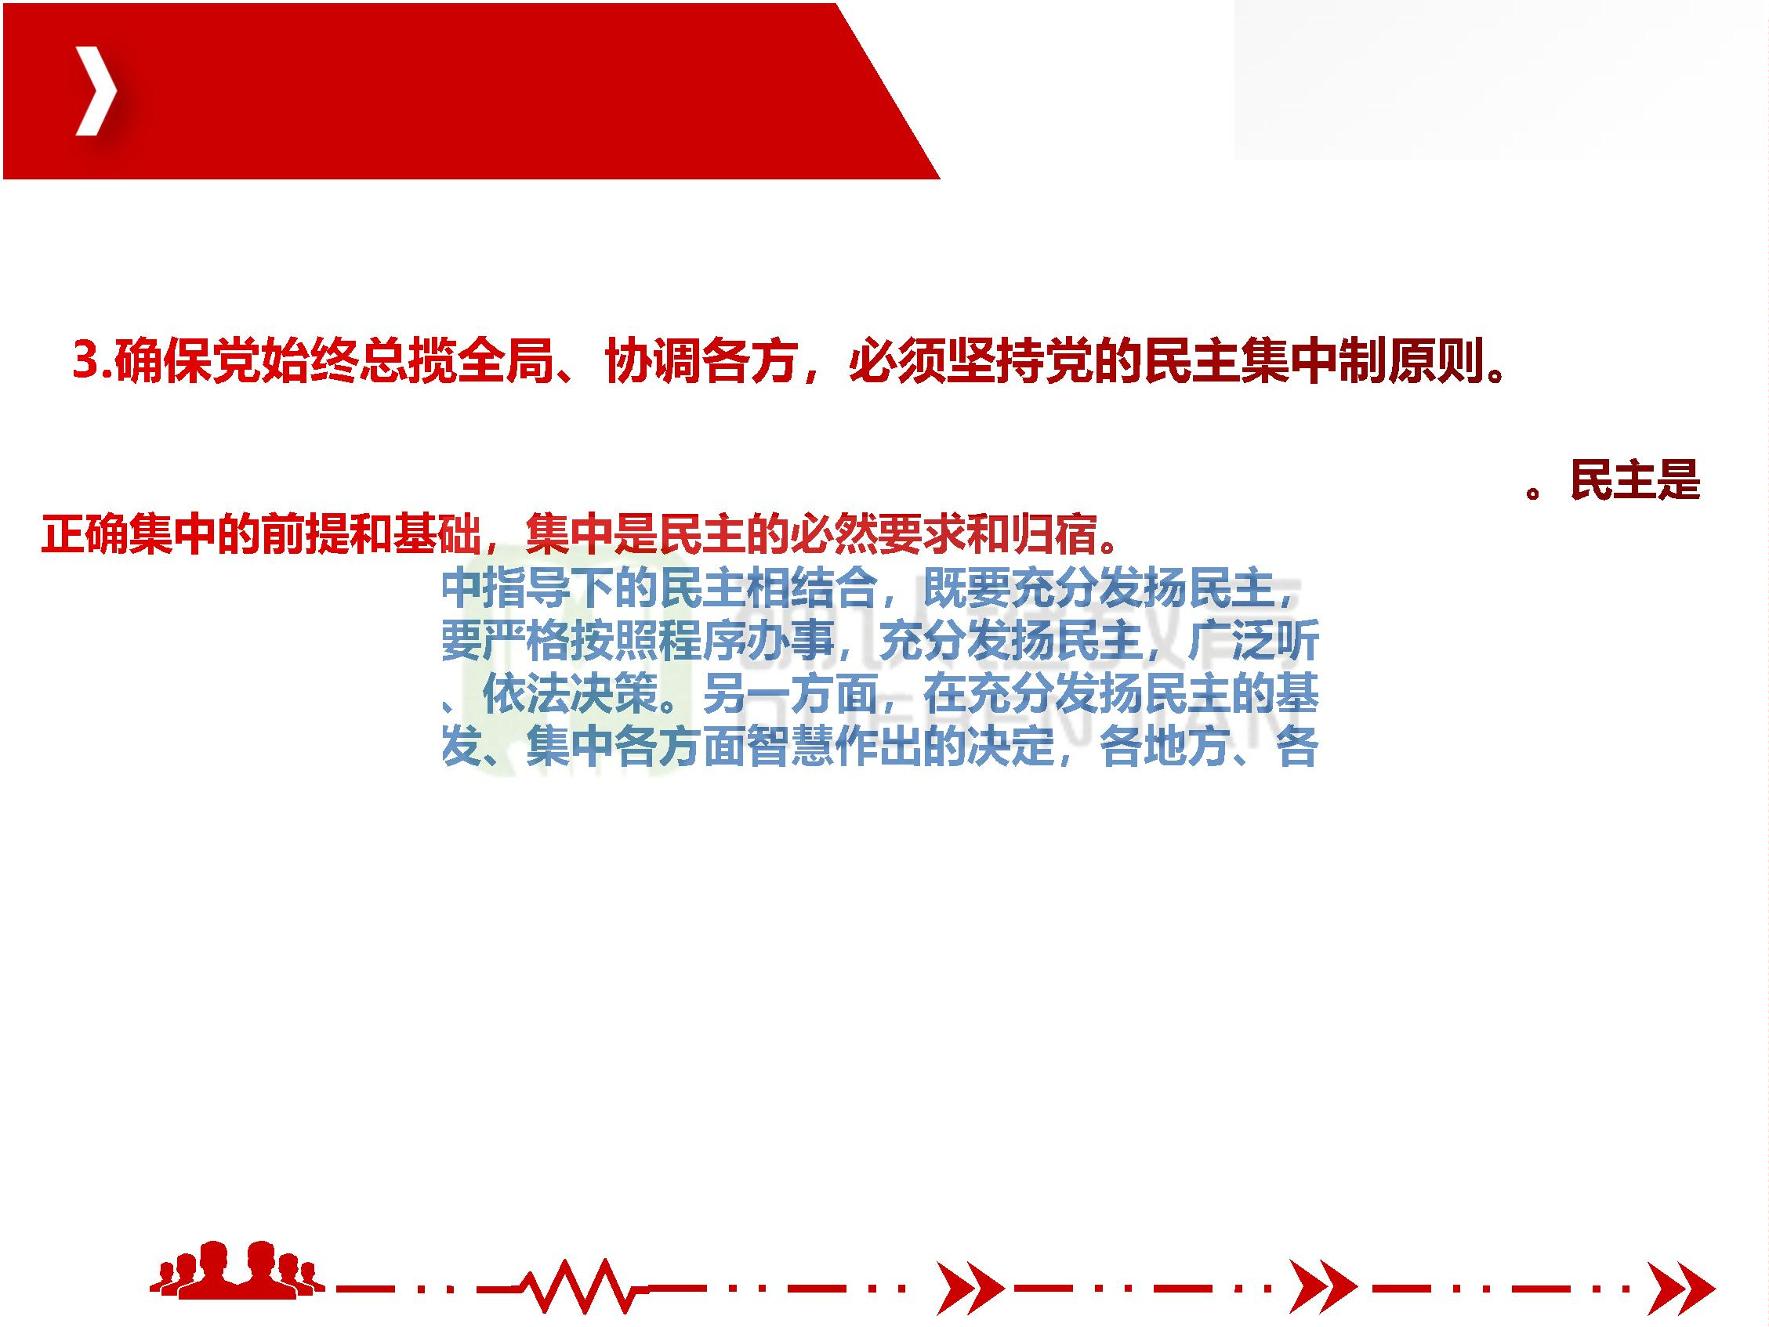

三、确保党始终总揽全局协调各方

党员个人服从党的组织，少数服从多数，下级组织服从上级组织，全党各个组织和全

体党员服从党的全国代表大会和中央委员会。

党的各级领导机关，

党的最高领导机关，

导机关，是党的地方各

表大会负责并报告工作

组外，都由选举产生。

会。党的地方各级领

级委员会向同级的代

党的上级组织要经常听取下级组织和党员群众的意见，及时解决他们提出的问题。党

的下级组织既要向上级组织请示和报告工作，又要独立负责地解决自己职责范围内的问

题。

党的各级委员会实行集体领导和个人分工负责相结合的制度。凡属重大问题都要按照

集体领导、民主集中、个别酝酿、会议决定的原则，由党的委员会集体讨论，作出决定；

委员会成员要根据集体的决定和分工，切实履行自己的职责。

党禁止任何形式的个人崇拜。要保证党的领导人的活动处于党和人民的监督之下，同

时维护一切代表党和人民利益的领导人的威信。

团队让平凡

人做非凡事

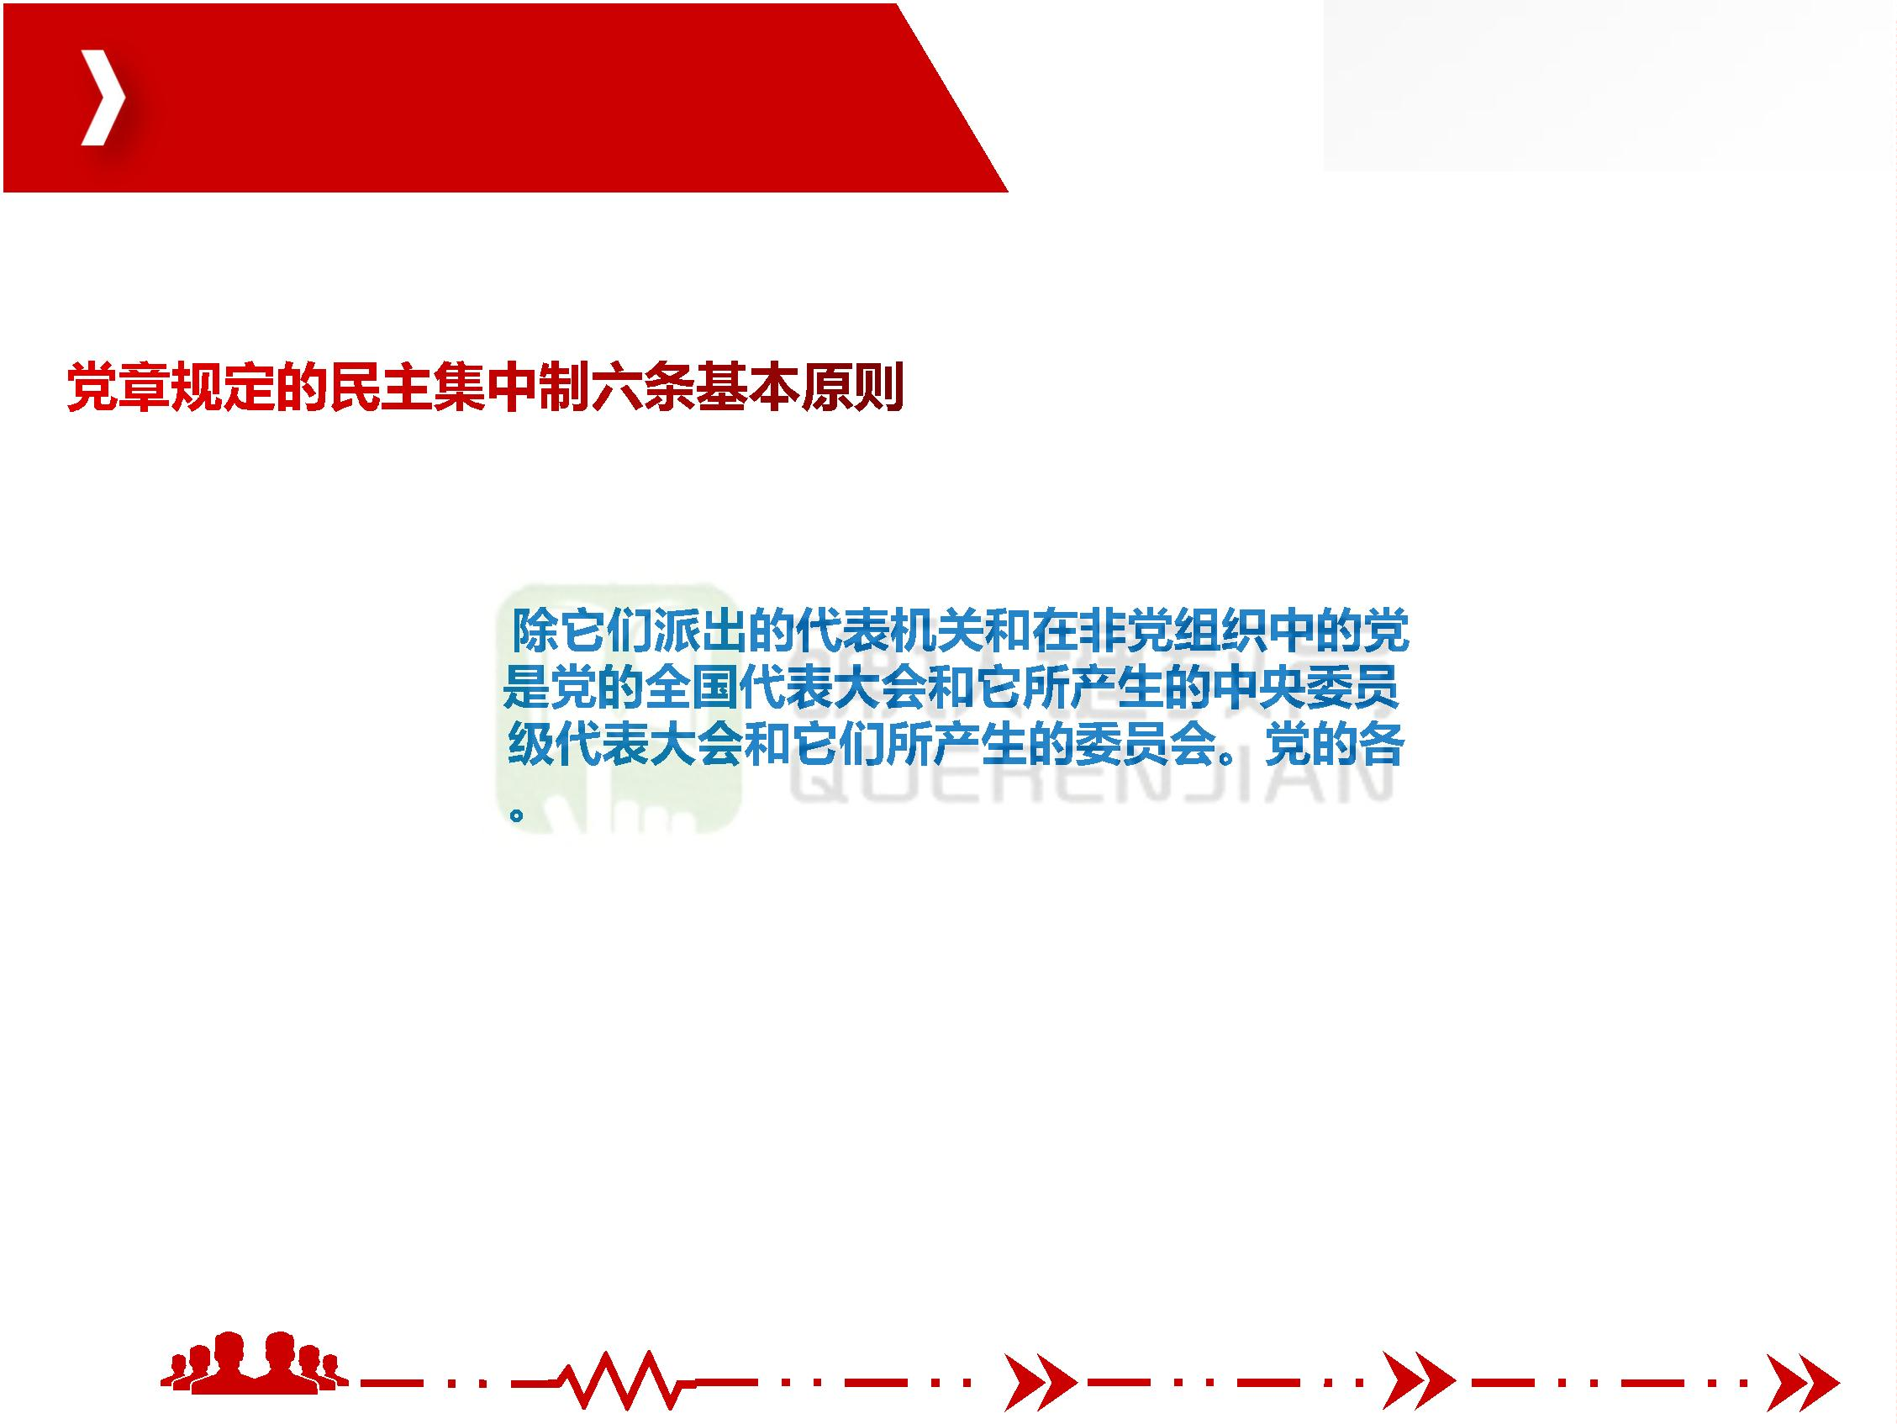

三、确保党始终总揽全局协调各方

关系社会主义事业兴衰成败，关系中华民族前途命

运，关系党和国家长治久安。提高党的执政能力，必须全面增强党的执政本领，具体包

括增强学习本领、政

工作本领、狠抓落实

依法执政本领、群众

团队让平凡

人做非凡事



三、确保党始终总揽全局协调各方

团队让平凡

人做非凡事

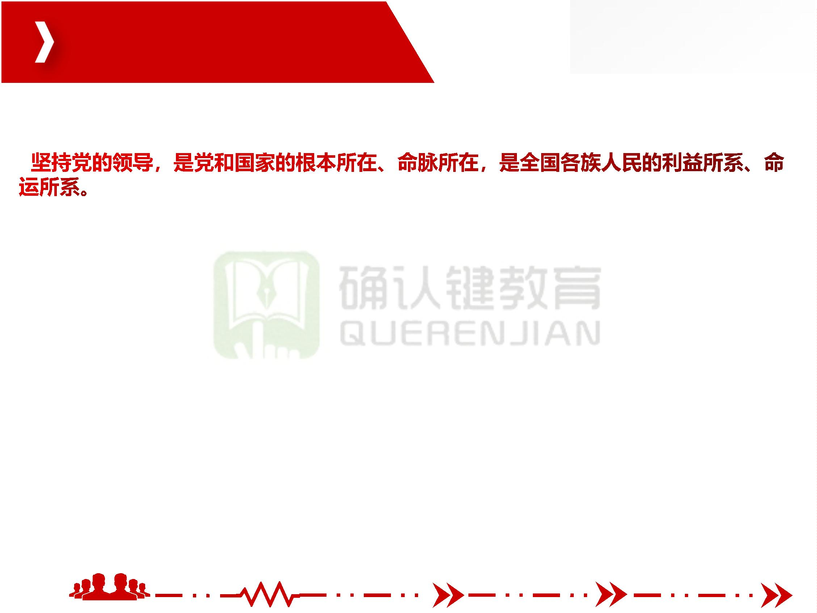

1.中国特色社会主义道路是实现社会主义现代化的必由之路，是指引中国人民创造美

好生活的必由之路。

2.中国特色社会主义

大复兴的正确理论，

3.中国特色社会主义

明显制度优势、强大

道路实现中华民族伟

是具有鲜明中国特色、

4.中国特色社会主义文化积淀着中华民族最深层的精神追求，代表着中华民族独特的

精神标识，是中国人民胜利前行的强大精神力量。

团队让平凡

人做非凡事

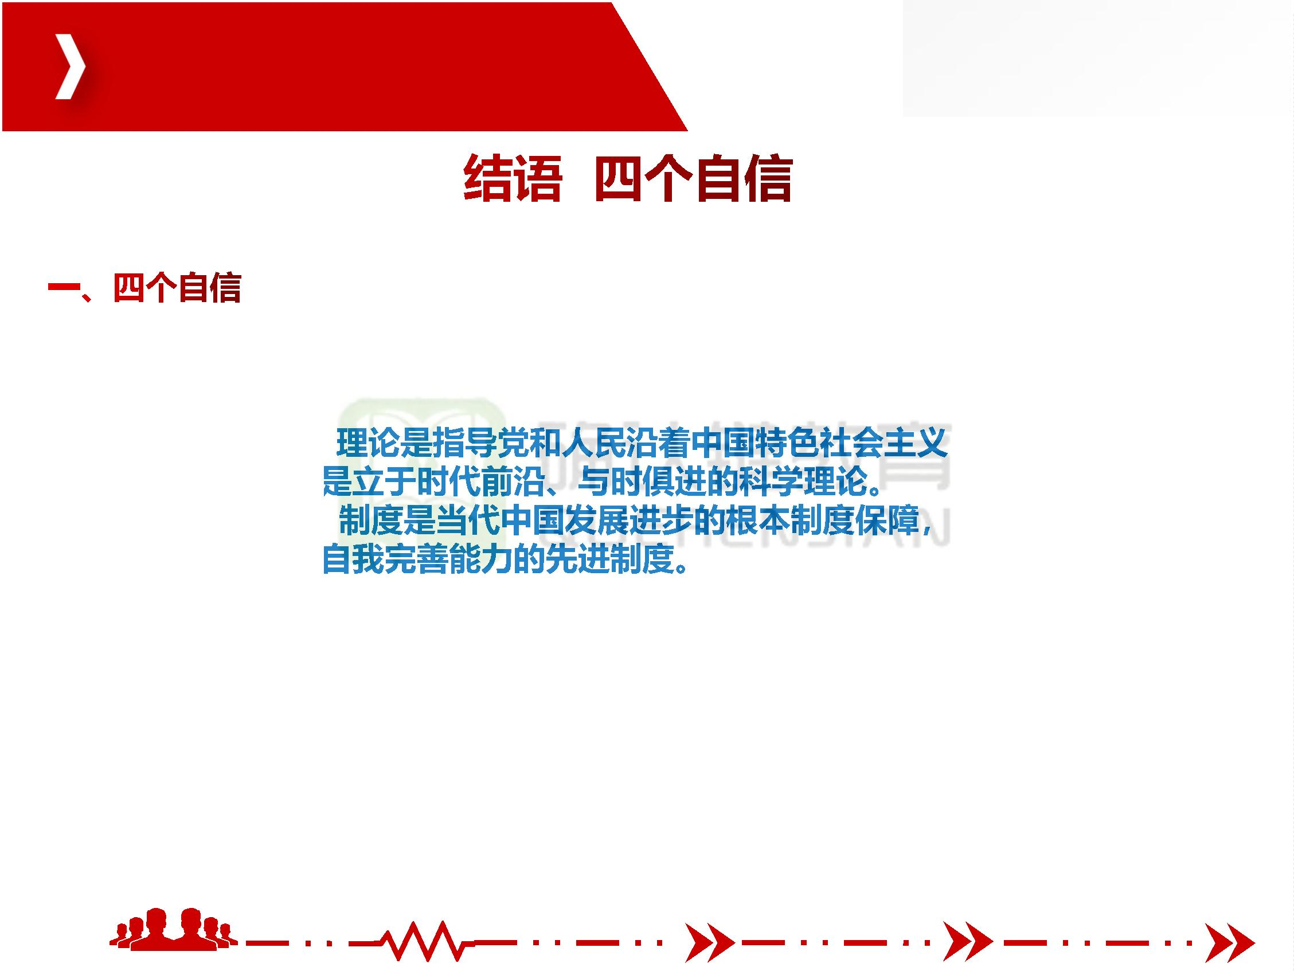

1.我们要坚定道路自信，既不走封闭僵化的老路，也不走改旗易帜的邪路，坚定不移

沿着中国特色社会主

2.要坚定理论自信，

武装头脑；

3.要坚定制度自信，

度的优越性；

主义中国化最新成果

中国特色社会主义制

4.要坚定文化自信，在传承中华优秀传统文化、革命文化基础上发展社会主义先进文

化，推动中华优秀传统文化创造性转化、创新性发展，建设社会主义文化强国。

团队让平凡

人做非凡事

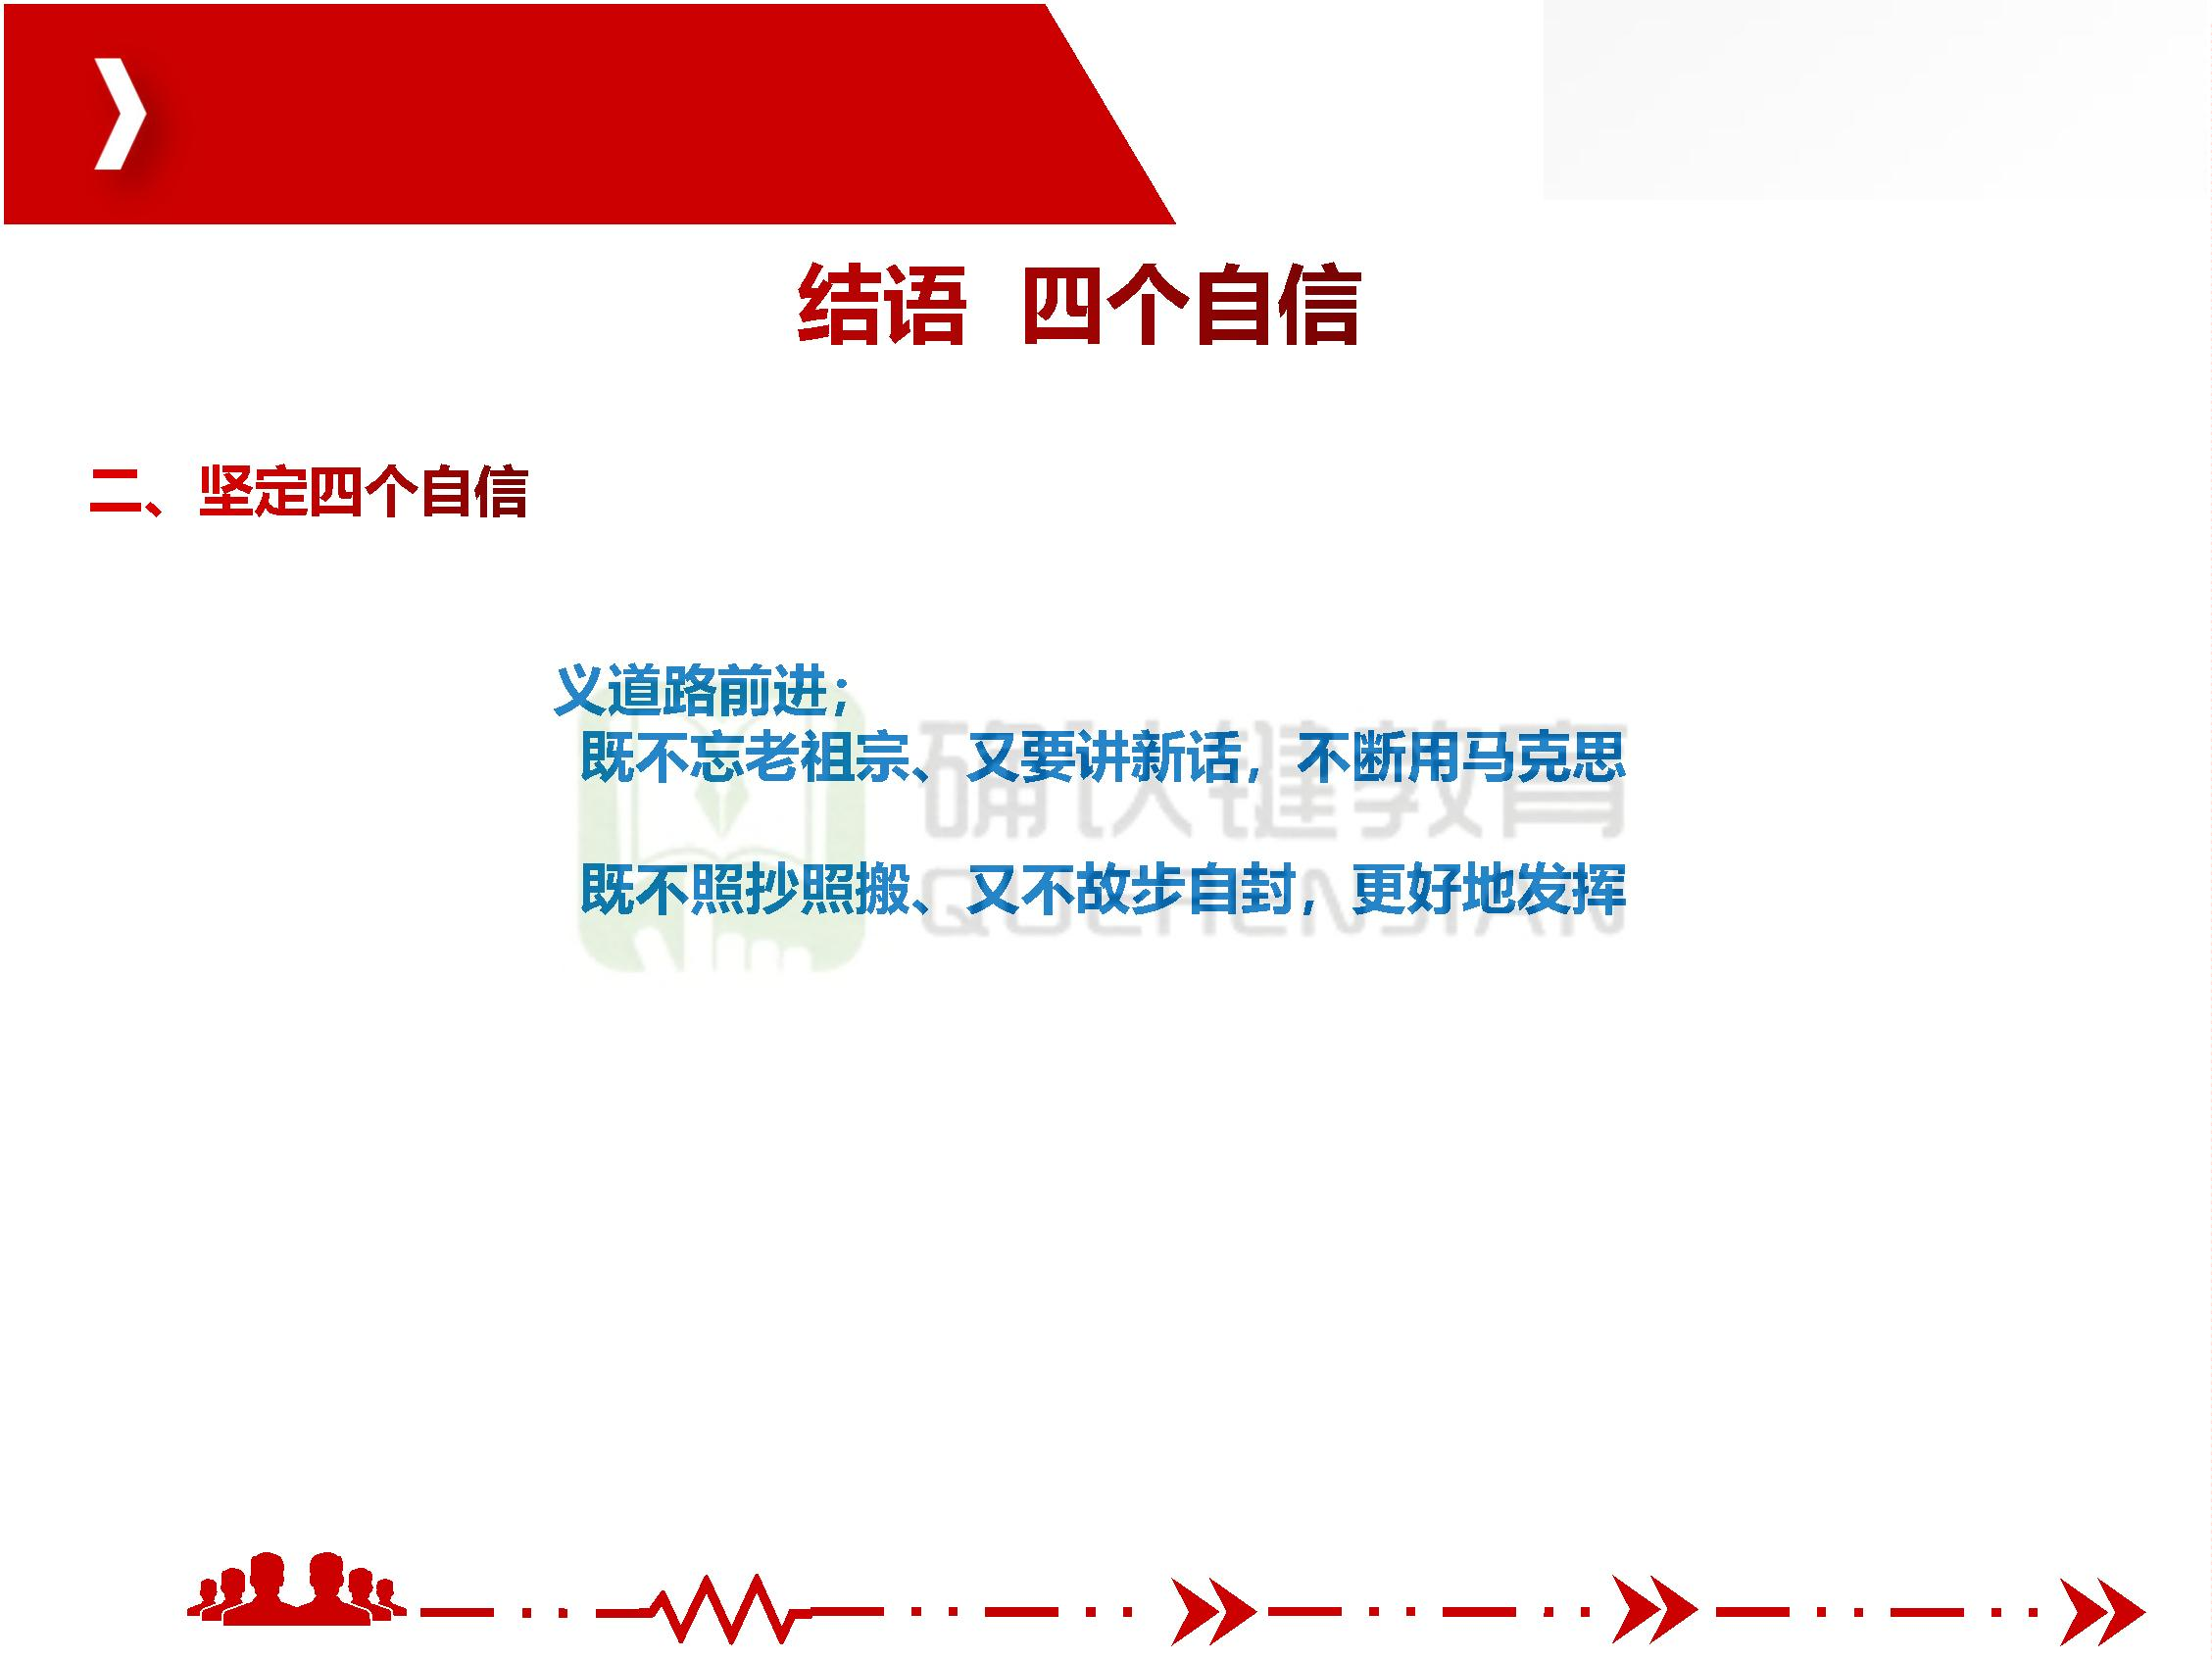

单选题

1.中国特色社会主义制度的最大优势是（ ）

A.马列主义、毛泽东思想 B.人民代表大会制度 C.人民民主专政 D.党的领导

2.新时代中国共产党的历史使命，就是统揽伟大斗争、伟大工程、伟大事业、伟大梦想，

在全面建成小康社会的基础上全面建成社会主义现代化强国，实现中华民族伟大复兴的

中国梦。在“四个伟

A.伟大斗争 B.伟大

3.中国共产党最鲜明

A.理论联系实际

B.密切联系群众

C.勇于自我革命，从严管党治党 D.谦虚谨慎、不骄不躁

4.伟大斗争、伟大工程、伟大事业、伟大梦想是一个紧密联系、相互贯通、相互作用、

有机统一的整体，统一于新时代坚持和发展中国特色社会主义伟大实践。其中，作为手

段的是（ ）

A.伟大斗争 B.伟大工程 C.伟大事业 D.伟大梦想

团队让平凡

人做非凡事



5.伟大斗争、伟大工程、伟大事业、伟大梦想是一个紧密联系、相互贯通、相互作用、

有机统一的整体，统一于新时代坚持和发展中国特色社会主义伟大实践。其中，开辟前

进道路的是（ ）

A.伟大斗争 B.伟大工程 C.伟大事业 D.伟大梦想

6.党的十九届四中全会审议通过的《中共中央关于坚持和完善中国特色社会主义制度、

推进国家治理体系和治理能力现代化若干重大问题的决定》，准确把握我国国家制度和

国家治理体系的演进

提出从6个方面完善

党的领导制度。其中

A.完善坚定维护党中

B.健全党的全面领导

C.建立不忘初心、牢记使命的制度

D.完善全面从严治党制度

7.（ ）是中国特色社会主义最本质的特征。

A.中国共产党的领导

B.中国特色社会主义

C.人民代表大会制度 D.社会主义制度

8.（ ）是党和国家发展的首要问题，方向决定道路，道路决定命运。

A.政治方向 B.党的建设 C.经济问题 D.政治问题

团队让平凡

人做非凡事

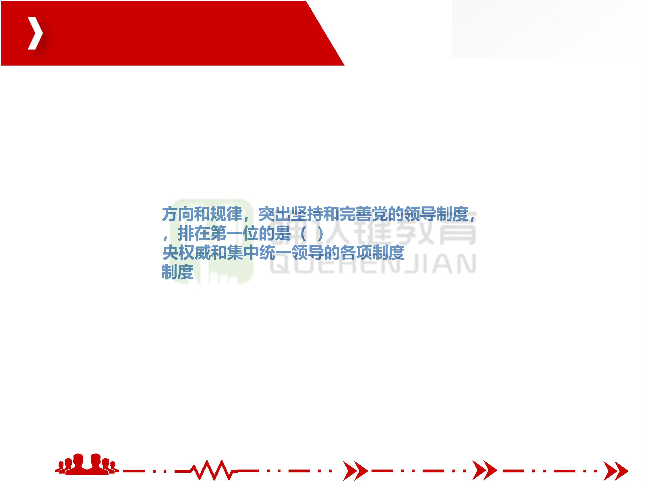

9.把（ ）作为我国的根本领导制度，彰显了我们党的高度制度自觉、制度自信。

A.党的建设

B.党的领导制度

C.人民代表大会制度 D.社会主义制度

10.发展党员，必须把（ ）放在首位，经过党的支部，坚持个别吸收的原则。

A.能力标准 B.作风标准 C.思想标准 D.政治标准

11.全面从严治党成效

状况。

A.宽松软 B.懈怠

改变管党治党（ ）

12.（ ）是中国特色社会主义最本质的特征。

A.以经济建设为中心

B.以人为本

C.“五位一体总体布局” D.中国共产党的领导

13.《中国共产党党章》明确规定，中国共产党是中国工人阶级的先锋队，同时是

（ ）。

A.中国人民的先锋队

B.中华民族的先锋队

C.中国人民和中华民族的先锋队 D.中国新阶层的先锋队

团队让平凡

人做非凡事



14.中国共产党的宗旨是全心全意为人民服务，这一宗旨是由（ ）

A.党的性质决定的

C.党的路线决定的

B.党的组织决定的

D.党的思想决定的

15.中国共产党坚持全心全意为人民服务的宗旨，是坚持（ ）的根本要求。

A.立党为公、执政为民

B.保持先进性、纯洁性

C.中国特色社会主义道路 D.马克思主义唯物史观

16.政党是有阶级性的

A.中国工人阶级

C.广大人民群众

17.中国共产党是以中国工人阶级为其阶级基础的，是（ ）相结合的产物。

A.马克思列宁主义与中国经济发展

B.马克思列宁主义与中国工人运动

C.马克思列宁主义与中国历史

D.马克思列宁主义与中国传统文化

团队让平凡

人做非凡事



18.坚持反腐败无禁区、全覆盖、（ ），坚定不移“打虎”、“拍蝇”、“猎狐”，

不敢腐的目标初步实现，不能腐的笼子越扎越牢，不想腐的堤坝正在构筑。

A、零容忍 B、重视教育 C、完善制度 D、强化监督

19.中国共产党的性质决定了党的宗旨是（ ）

A.立党为公、执政为民 B.以人为本、执政为民

C.全心全意为人民服务 D.为实现共产主义而奋斗

20.中国共产党的执政

是人民的选择。

A.长期革命斗争 B

历史发展的必然，

自身建设

21.（ ）是党的各项建设的基础。

A.制度建设 B.作风建设 C.组织建设 D.思想建设

22.在中国，要团结凝聚全国各族人民，通过改革进一步解放和发展社会生产力，促进

国民济持续健康发展，实现社会主义现代化建设的宏伟目标，关键在（ ）。

A.全国各族人民 B.工人阶级 C.人才 D.党

团队让平凡

人做非凡事

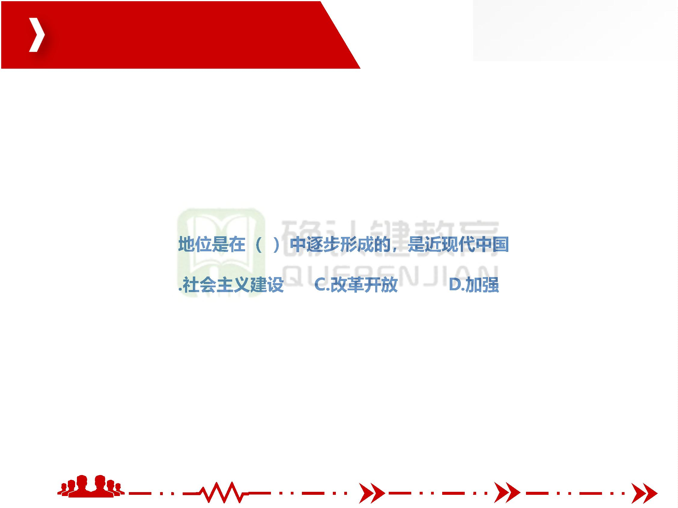

23.（ ）是党的纪律中最重要、最根本、最关键的纪律。

A.群众纪律 B.组织纪律 C.政治纪律 D.保密纪律

24.党的十九大报告提出新时代党的建设总要求，突出（ ）在党的建设中的重要地位。

A.思想建设 B.政治建设 C.纪律建设 D.作风建设

25.中国共产党作为马克思主义政党，其最大的政治优势是（ ）。

A.一切从实际出发

D.批评与自我批评

26.党政军民学，东西

威和集中统一领导，

自觉维护党中央权

一致

A.政治意识、大局意识、核心意识、看齐意识

B.政治意识、大局意识、权威意识、看齐意识

C.政治意识、全局意识、核心意识、看齐意识

D.政治意识、全局意识、权威意识、看齐意识

27.（ ）是从严治党的根本之道。

A.思想治党 B.制度治党 C.纪律治党 D.作风治党

团队让平凡

人做非凡事

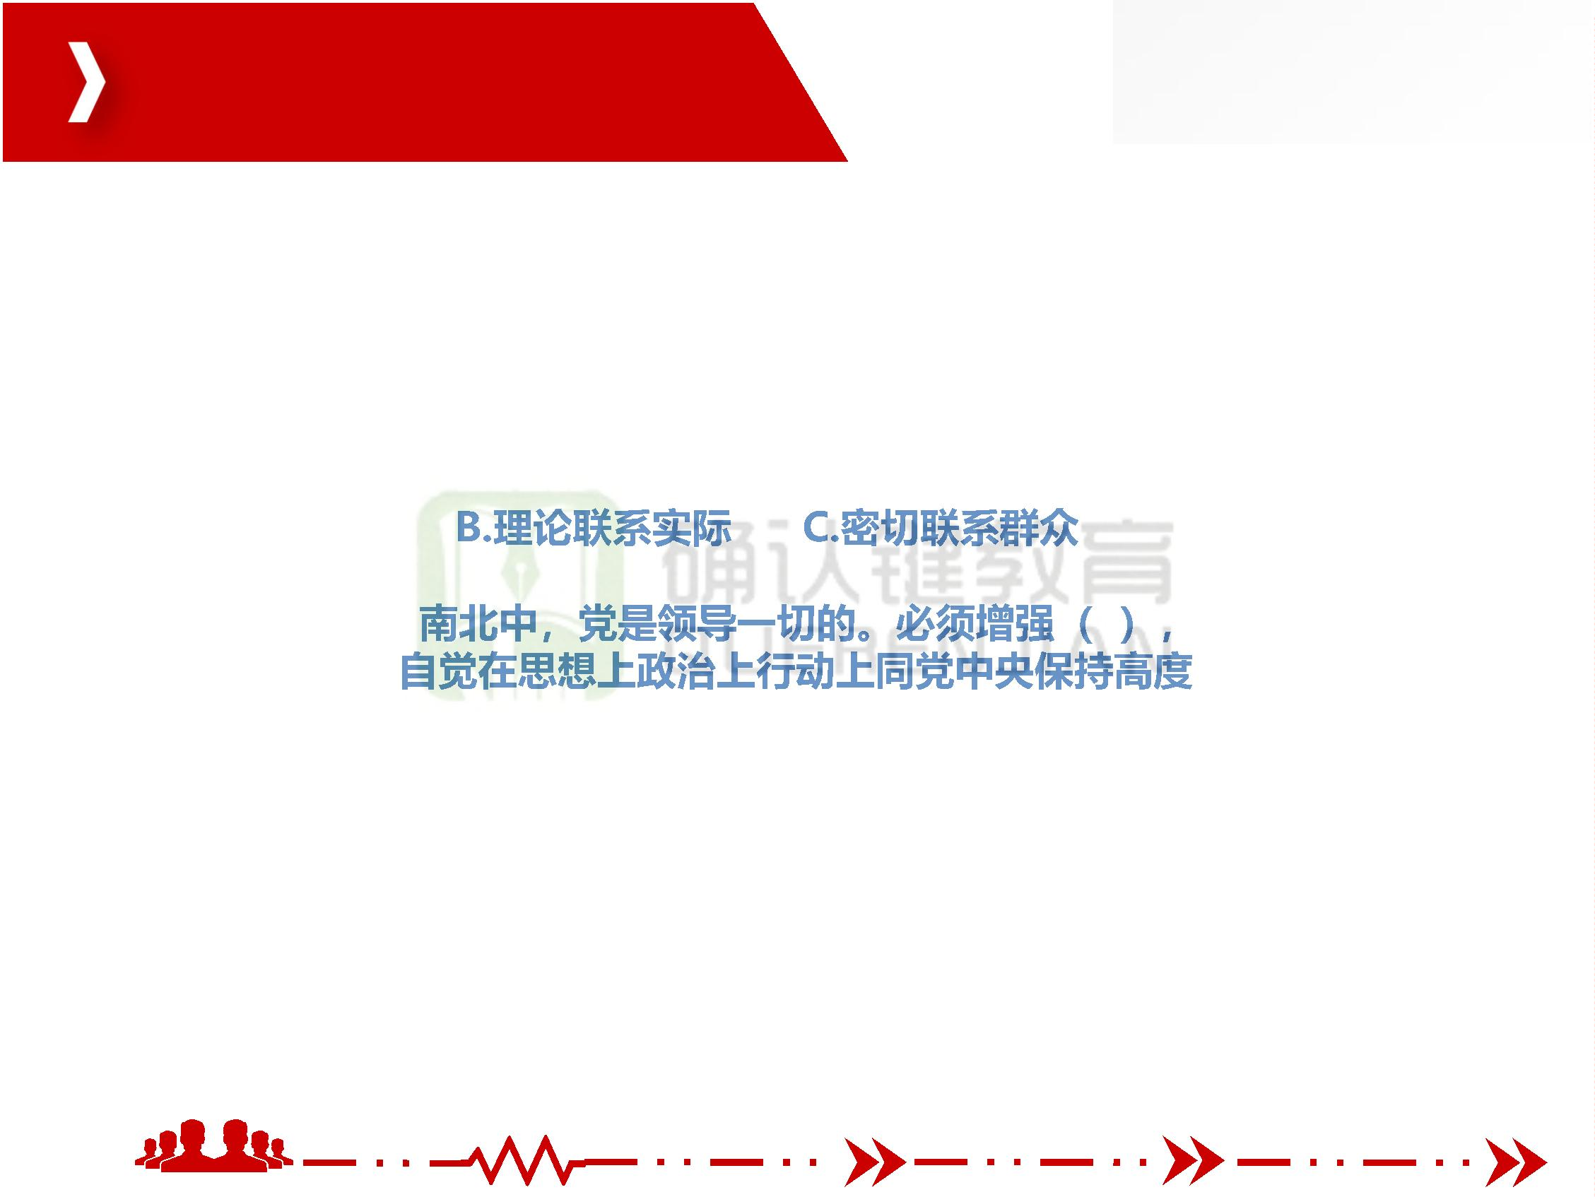

28.加强党的执政能力建设，必须把（ ）作为各级领导班子建设的核心内容抓紧抓好。

A.先进性和纯洁性建设

C.组织建设和作风建设

B.集体领导与分工合作制结合

D.提高领导水平和执政能力

29.伟大梦想是目标，指引前进方向；伟大斗争是手段，激发前进动力；伟大工程是保

障，提供前进保证；伟大事业是主题，开辟前进道路。其中，起决定性作用的是党的建

设（ ）。

A.伟大梦想 B.伟大

30.中国共产党人的初

命是激励中国共产党

A.谋幸福，谋未来

C.谋幸福，谋复兴

( )。这个初心和使

B.谋生活，谋复兴

D.谋生活，谋未来

31.深刻认识党面临的( )尖锐性和严峻性，坚持问题导向，保持战略定力，推动全面从

严治党向纵深发展。

A.精神懈怠危险、能力不足危险、脱离群众危险、消极腐败危险

B.精神懈怠危险、封闭僵化危险、脱离群众危险、消极腐败危险

C.精神懈怠危险、能力不足危险、官僚主义危险、消极腐败危险

D.精神懈怠危险、能力不足危险、脱离群众危险、腐化堕落危险

团队让平凡

人做非凡事

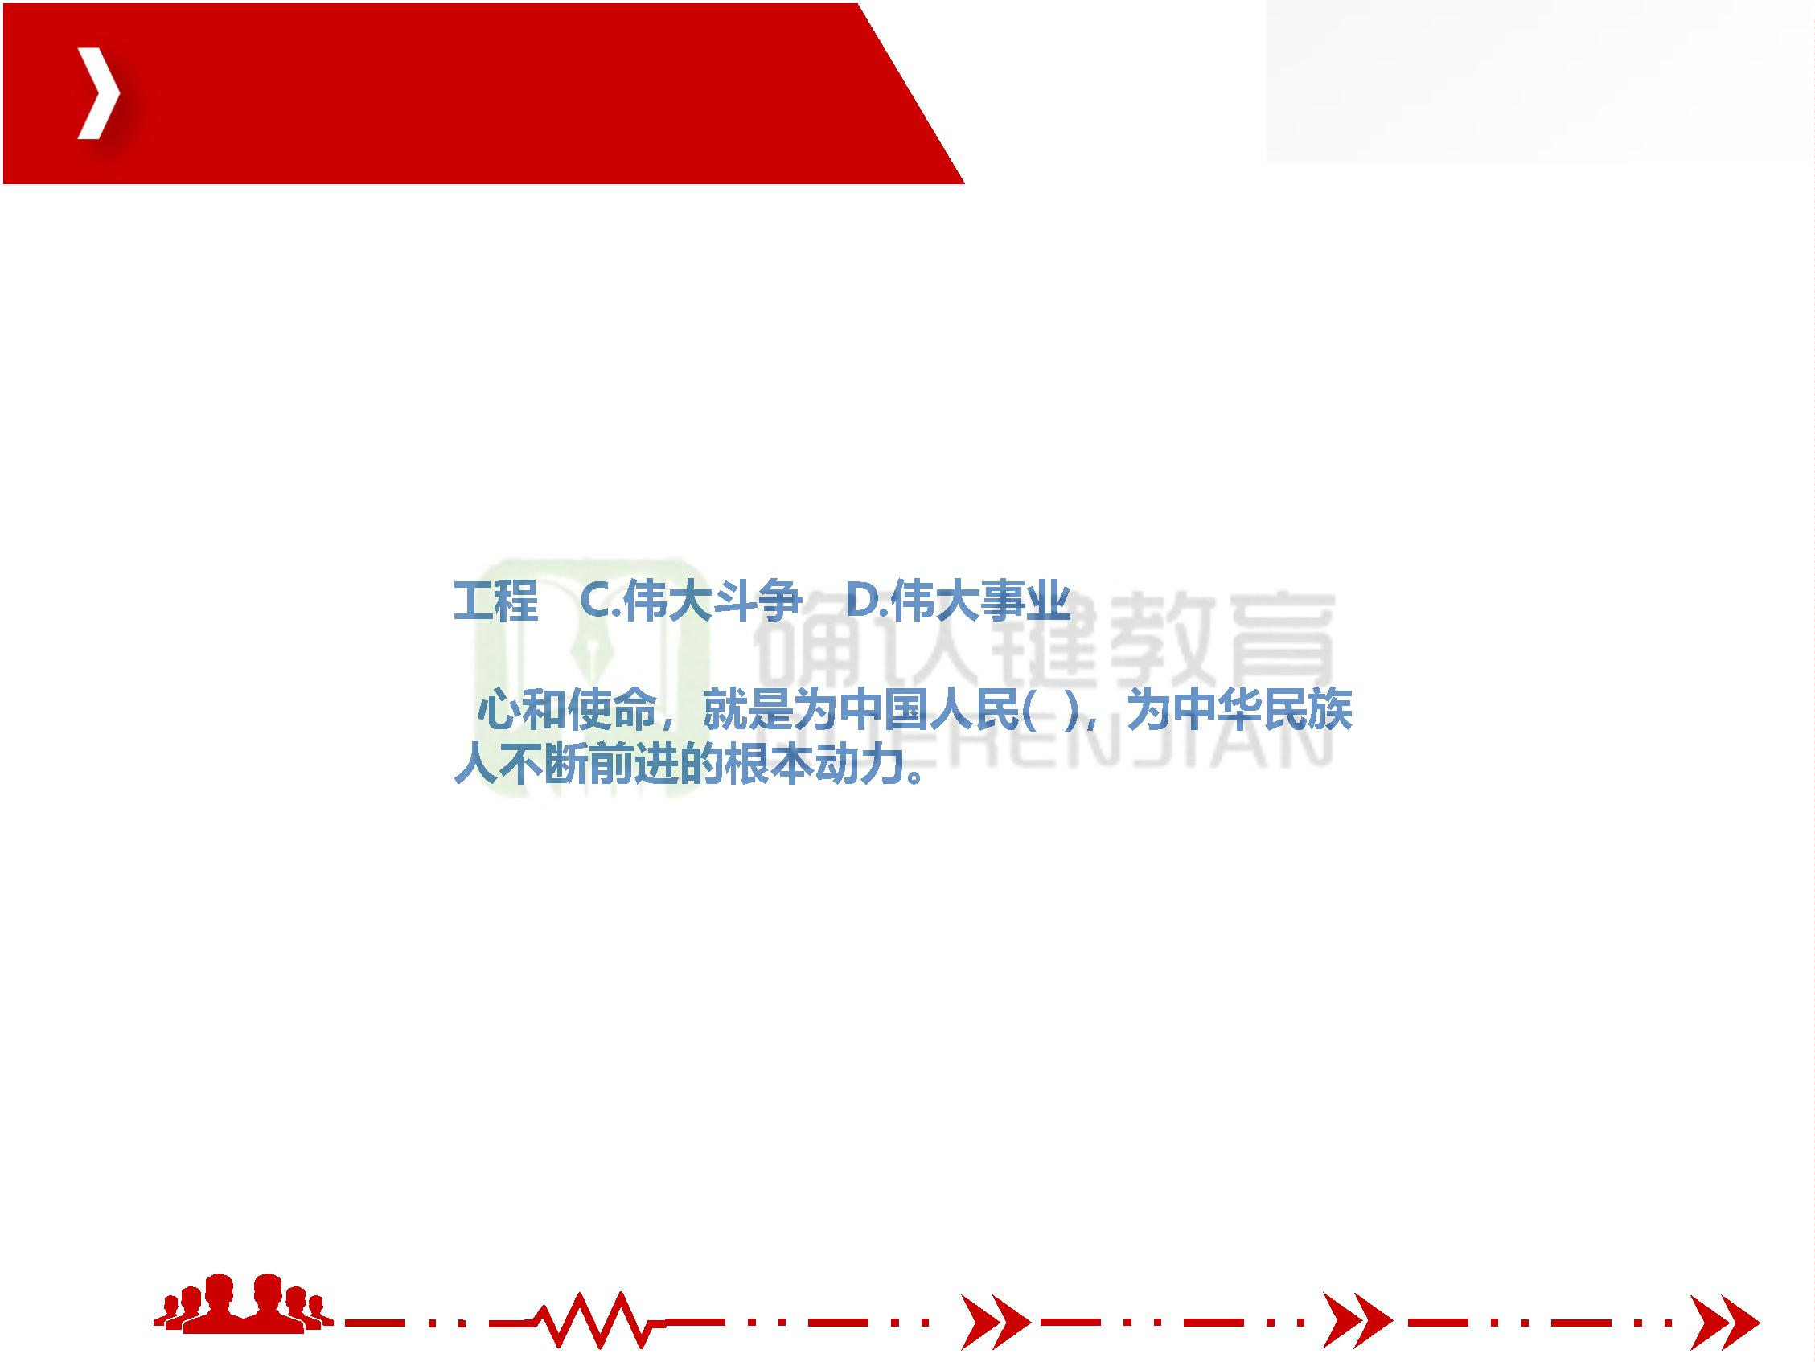

32.（ ）是中国共产党人的精神支柱和政治灵魂，也是保持党的团结统一的思想基础。

A.共产主义远大理想 新时代中国特色社会主义共同理想

B.共产主义远大理想 中国特色社会主义共同理想

C.共产主义崇高理想 新时代中国特色社会主义共同理想

D.共产主义崇高理想 中国特色社会主义共同理想

33.判断一个政党是什么性质，主要看（ ）

A.它的理论和纲领究

C.它的党员出身于哪

财产

34.中国共产党的最大

A.理论联系实际 B.实事求是 C.独立自主 D.密切联系群众

35.中国共产党与一切剥削阶级政党是有区别的，其本质区别在于是否（ ）

A.坚持“三个代表”重要思想

B..以马列主义、毛泽东思想和邓小平理论为指导

C.全心全意为人民服务，立党为公，执政为民

D.坚持解放思想、实事求是

团队让平凡

人做非凡事



36.先进性和纯洁性是马克思主义政党的（ ）

A.根本属性 B.基本属性 C.本质要求 D.本质属性

37.中国共产党的一切活动必须在（ ）的范围内进行。

A.宪法 B.宪法和法律 C.党章 D.宪法和法规

38.在推进中国特色社会主义事业进程中，人数最多的基本依靠力量是（ ）。

A.工人阶级 B.农民

39.中国共产党的执政

A.历史的选择

C.历史和人民的选择 D.中国共产党自身努力的结果

团队让平凡

人做非凡事



多选题

1.党的十九届四中全会审议通过的《中共中央关于坚持和完善中国特色社会主义制度、

推进国家治理体系和治理能力现代化若干重大问题的决定》，准确把握我国国家制度和

国家治理体系的演进方向和规律，突出坚持和完善党的领导制度体系有（ ）

A.不忘初心、牢记使命的制度

C.为人民执政、靠人民执政的制度

B.坚定维护党中央权威和集中统一领导的制度

D.全面从严治党制度

2.中国共产党的执政地

代中国历史发展的必

然，是人民拥护和选择

A.党和国家的根本所在

C.中国特色社会主义最本质的特征

、幸福所系

D.中国特色社会主义制度的最大优势

3.中国共产党的执政地位是在长期革命斗争中逐步形成的，是近现代中国历史发展的必

然，是人民拥护和选择的结果。中国共产党成立以后，团结带领中国人民（ ）

A.完成新民主主义革命，建立了中华人民共和国

B.完成社会主义革命，确立社会主义基本制度，推进了社会主义建设

C.进行改革开放新的伟大革命

D.完成了社会主义工业化

团队让平凡

人做非凡事

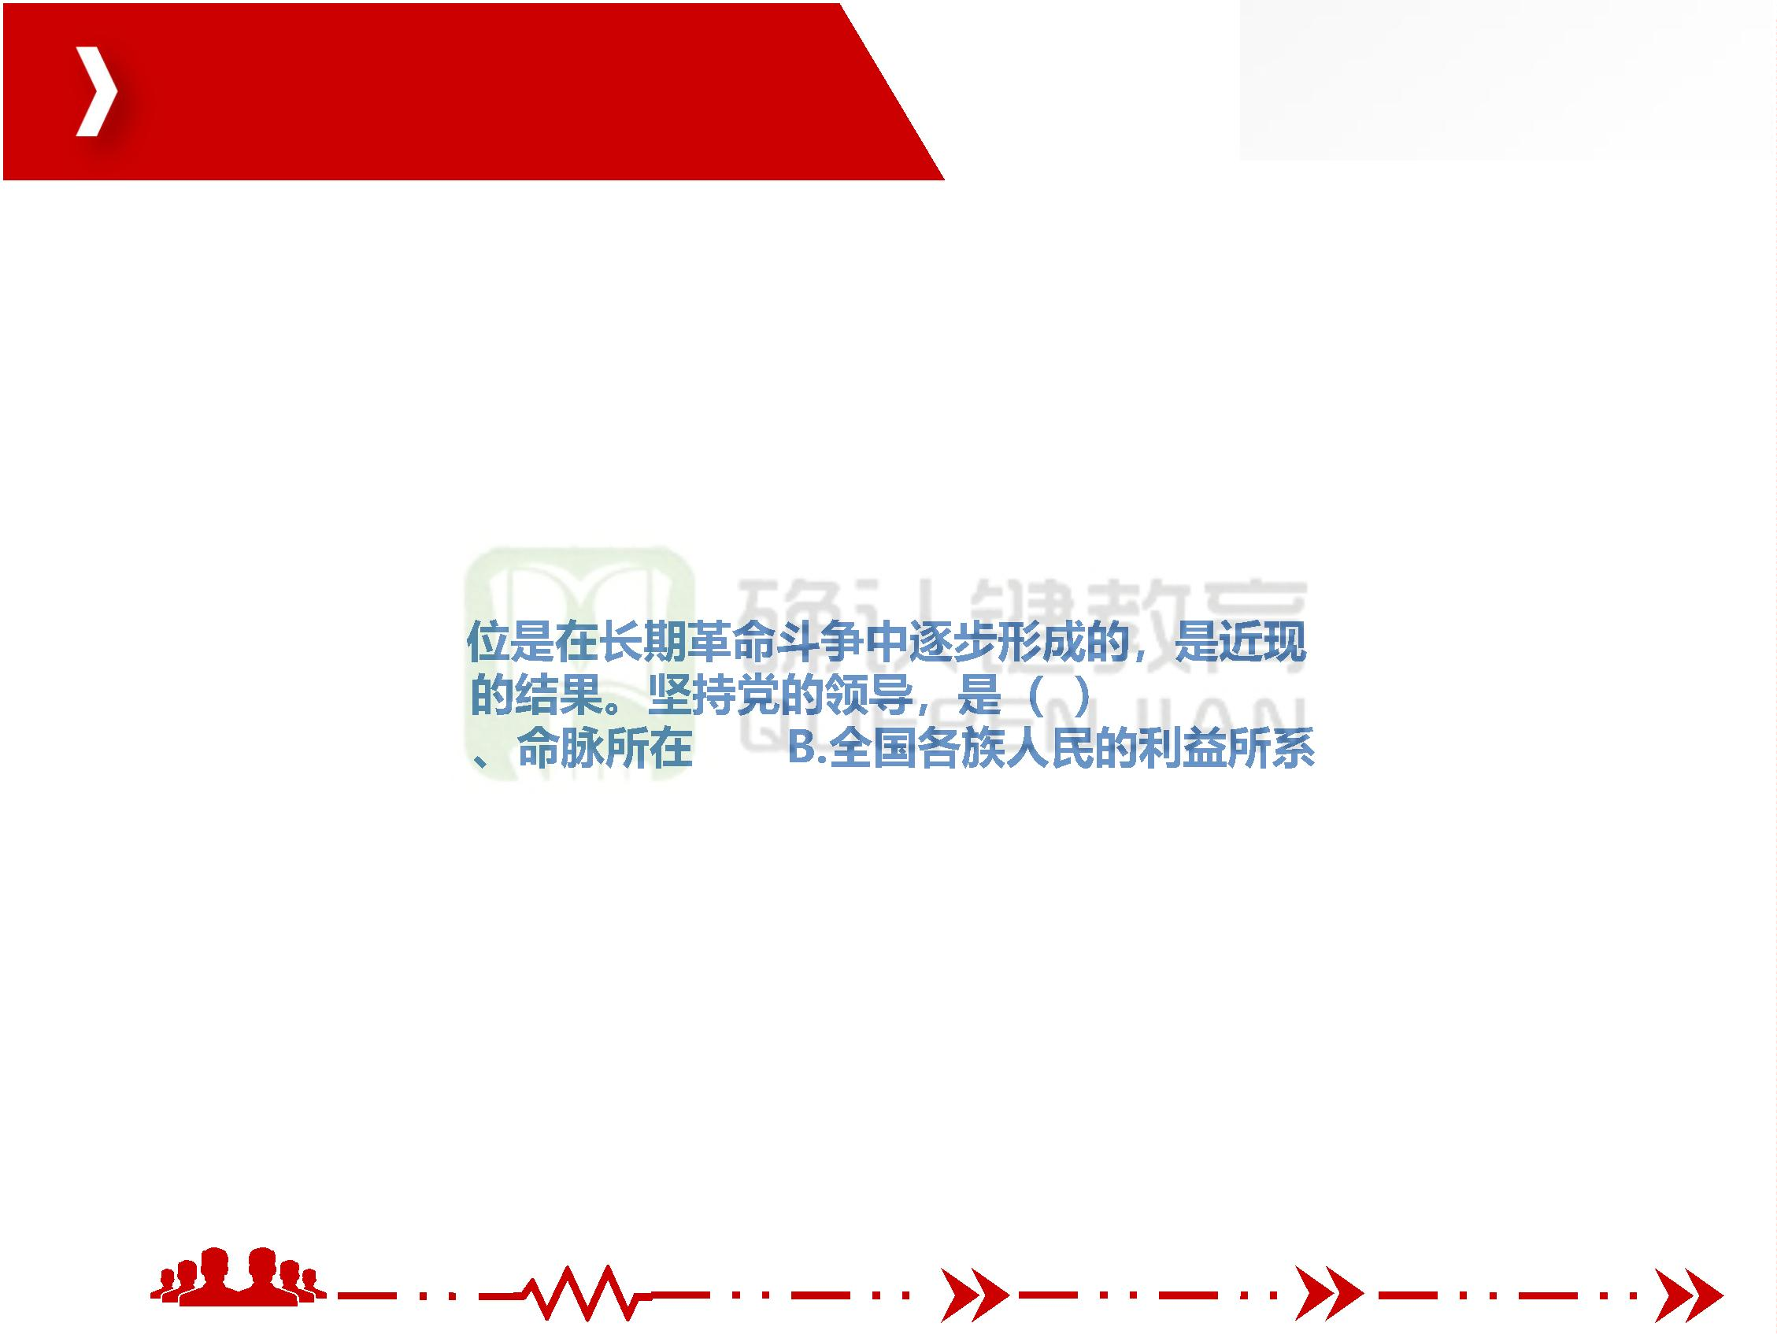

4.中国共产党的执政地位是在长期革命斗争中逐步形成的，是近现代中国历史发展的必

然，是人民拥护和选择的结果。中国共产党领导中国人民取得的伟大胜利（ ）

A.让中华文明在现代化进程中焕发出新的蓬勃生机

B.让科学社会主义在21世纪焕发出新的蓬勃生机

C.使具有5000多年文明历史的中华民族全面迈向现代化

D.使中华民族焕发出新的蓬勃生机

5.中国共产党的领导是

）

A.科学社会主义的理论

B.中国特色社会主义产

C.中国特色社会主义迈

D.中国共产党在世界政党中的地位和作用所决定的

6.中国共产党的领导是中国特色社会主义制度的最大优势，这是因为（ ）

A.中国特色社会主义制度是党领导人民创建的

B.党的领导是充分发挥中国特色社会主义制度优势的根本保障

C.党以自身优势引领和锻造了中国特色社会主义的制度优势

D.党的自身优势保证了中国特色社会主义制度优势的有效发挥

团队让平凡

人做非凡事

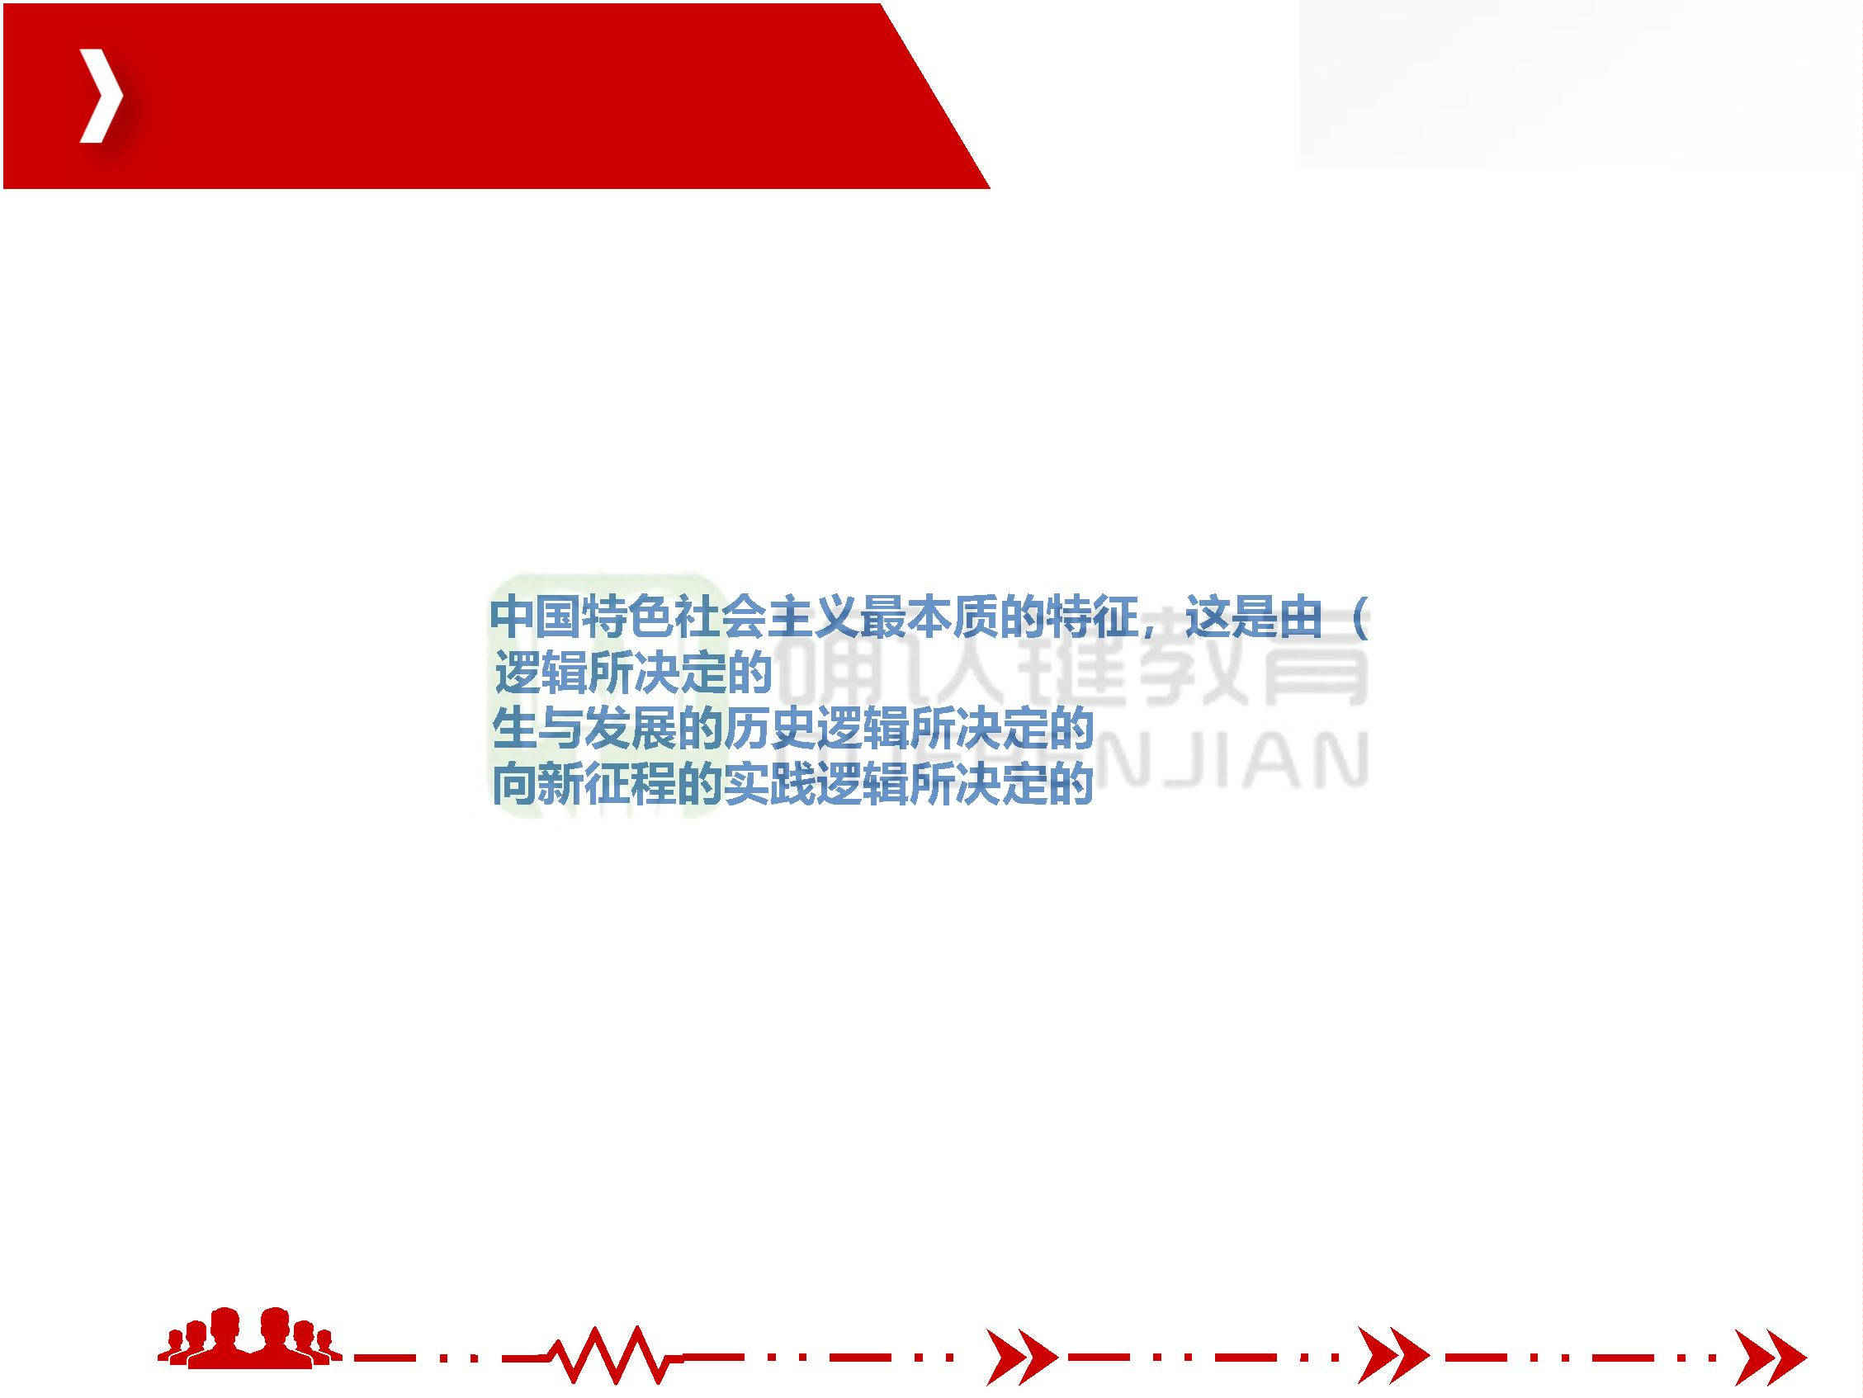

7.实现中华民族伟大复兴是近代以来中华民族最伟大的梦想。中华民族伟大复关，必须

（ ）

A.进行伟大斗争

B.提出伟大构想

C.推进伟大工程

D.推进伟大事业

8.党是最高政治领导力量，这是（ ）

A.由国家性质决定的

B.对党领导革命、建设和改革历史经验的深刻总结

C.马克思主义政党的基

D.推进伟大事业的根本

9.中国共产党作为最高

推动构建（ ）的党

和国家机构职能体系。

A.系统完备 B.科学规范 C.运行高效 D.总揽全局

10. 党是政治体系的统领者。在国家政治体系中，中国共产党处于统领地位。国家政治

体系包括（ ）

A.推动构建系统完备、科学规范、运行高效的党和国家机构职能体系;

B.总揽全局、协调各方的党的领导体系;

C.职责明确、依法行政的政府治理体系

D.中国特色、世界一流的武装力量体系，联系广泛、服务群众的群团工作体系

团队让平凡

人做非凡事



11.中国共产党作为最高政治领导力量所做的决策，关系到党和国家( ) 问题。

A.方向性 B.全局性 C.战略性 D.根本性

12.新时代中国共产党的历史使命，就是统揽（ ），在全面建成小康社会的基础上全

面建成社会主义现代化强国，实现中华民族伟大复兴。

A.伟大斗争 B.伟大工程 C.伟大事业 D.伟大梦想

13.中国共产党是中国

A.中国工人阶级的根本

致的

B.马克思主义执政党的

C.党以实现民族振兴为

D.党是中国特色社会主义事业的领导核心

14.中国共产党的宗旨是全心全意为人民服务，因为（ ）

A.中国共产党代表中国工人阶级的利益，同时代表着中国广大人民和整个中华民族的利

益

B.坚持全心全意为人民服务的宗旨，是坚持马克思主义唯物史观的根本要求

C.只有为人民服务，党才有存在的意义

D.只有依靠人民群众，党才会有力量

团队让平凡

人做非凡事



15.坚持党是中国工人阶级的先锋队，同时是中国人民和中华民族的先锋队，就能（ ）

A.不断增强党的阶级基础

B.扩大党的群众基础，提高党在全社会的影响力

C.把全国各族人民紧密地团结在党的周围

D.完成历史和时代赋予党的庄严使命

16.确保党始终总揽全局、协调各方，必须增强（ ），自觉维护党中央权威和集中统

一领导，自觉在思想上

A.政治意识 B.大局意

17.在新的历史条件下

的伟大复兴这个宏

伟目标的政治力量，只有中国共产党。是因为（ ）。

A.坚持中国现代化建设的正确方向，需要中国共产党的领导

B.维护国家统一、社会和谐稳定，需要中国共产党的领导

C.正确处理各种复杂的社会矛盾，把亿万人民团结凝聚起来，共同建设美好未来，需要

中国共产党的领导

D.应对复杂的国际环境的挑战，需要中国共产党的领导

团队让平凡

人做非凡事

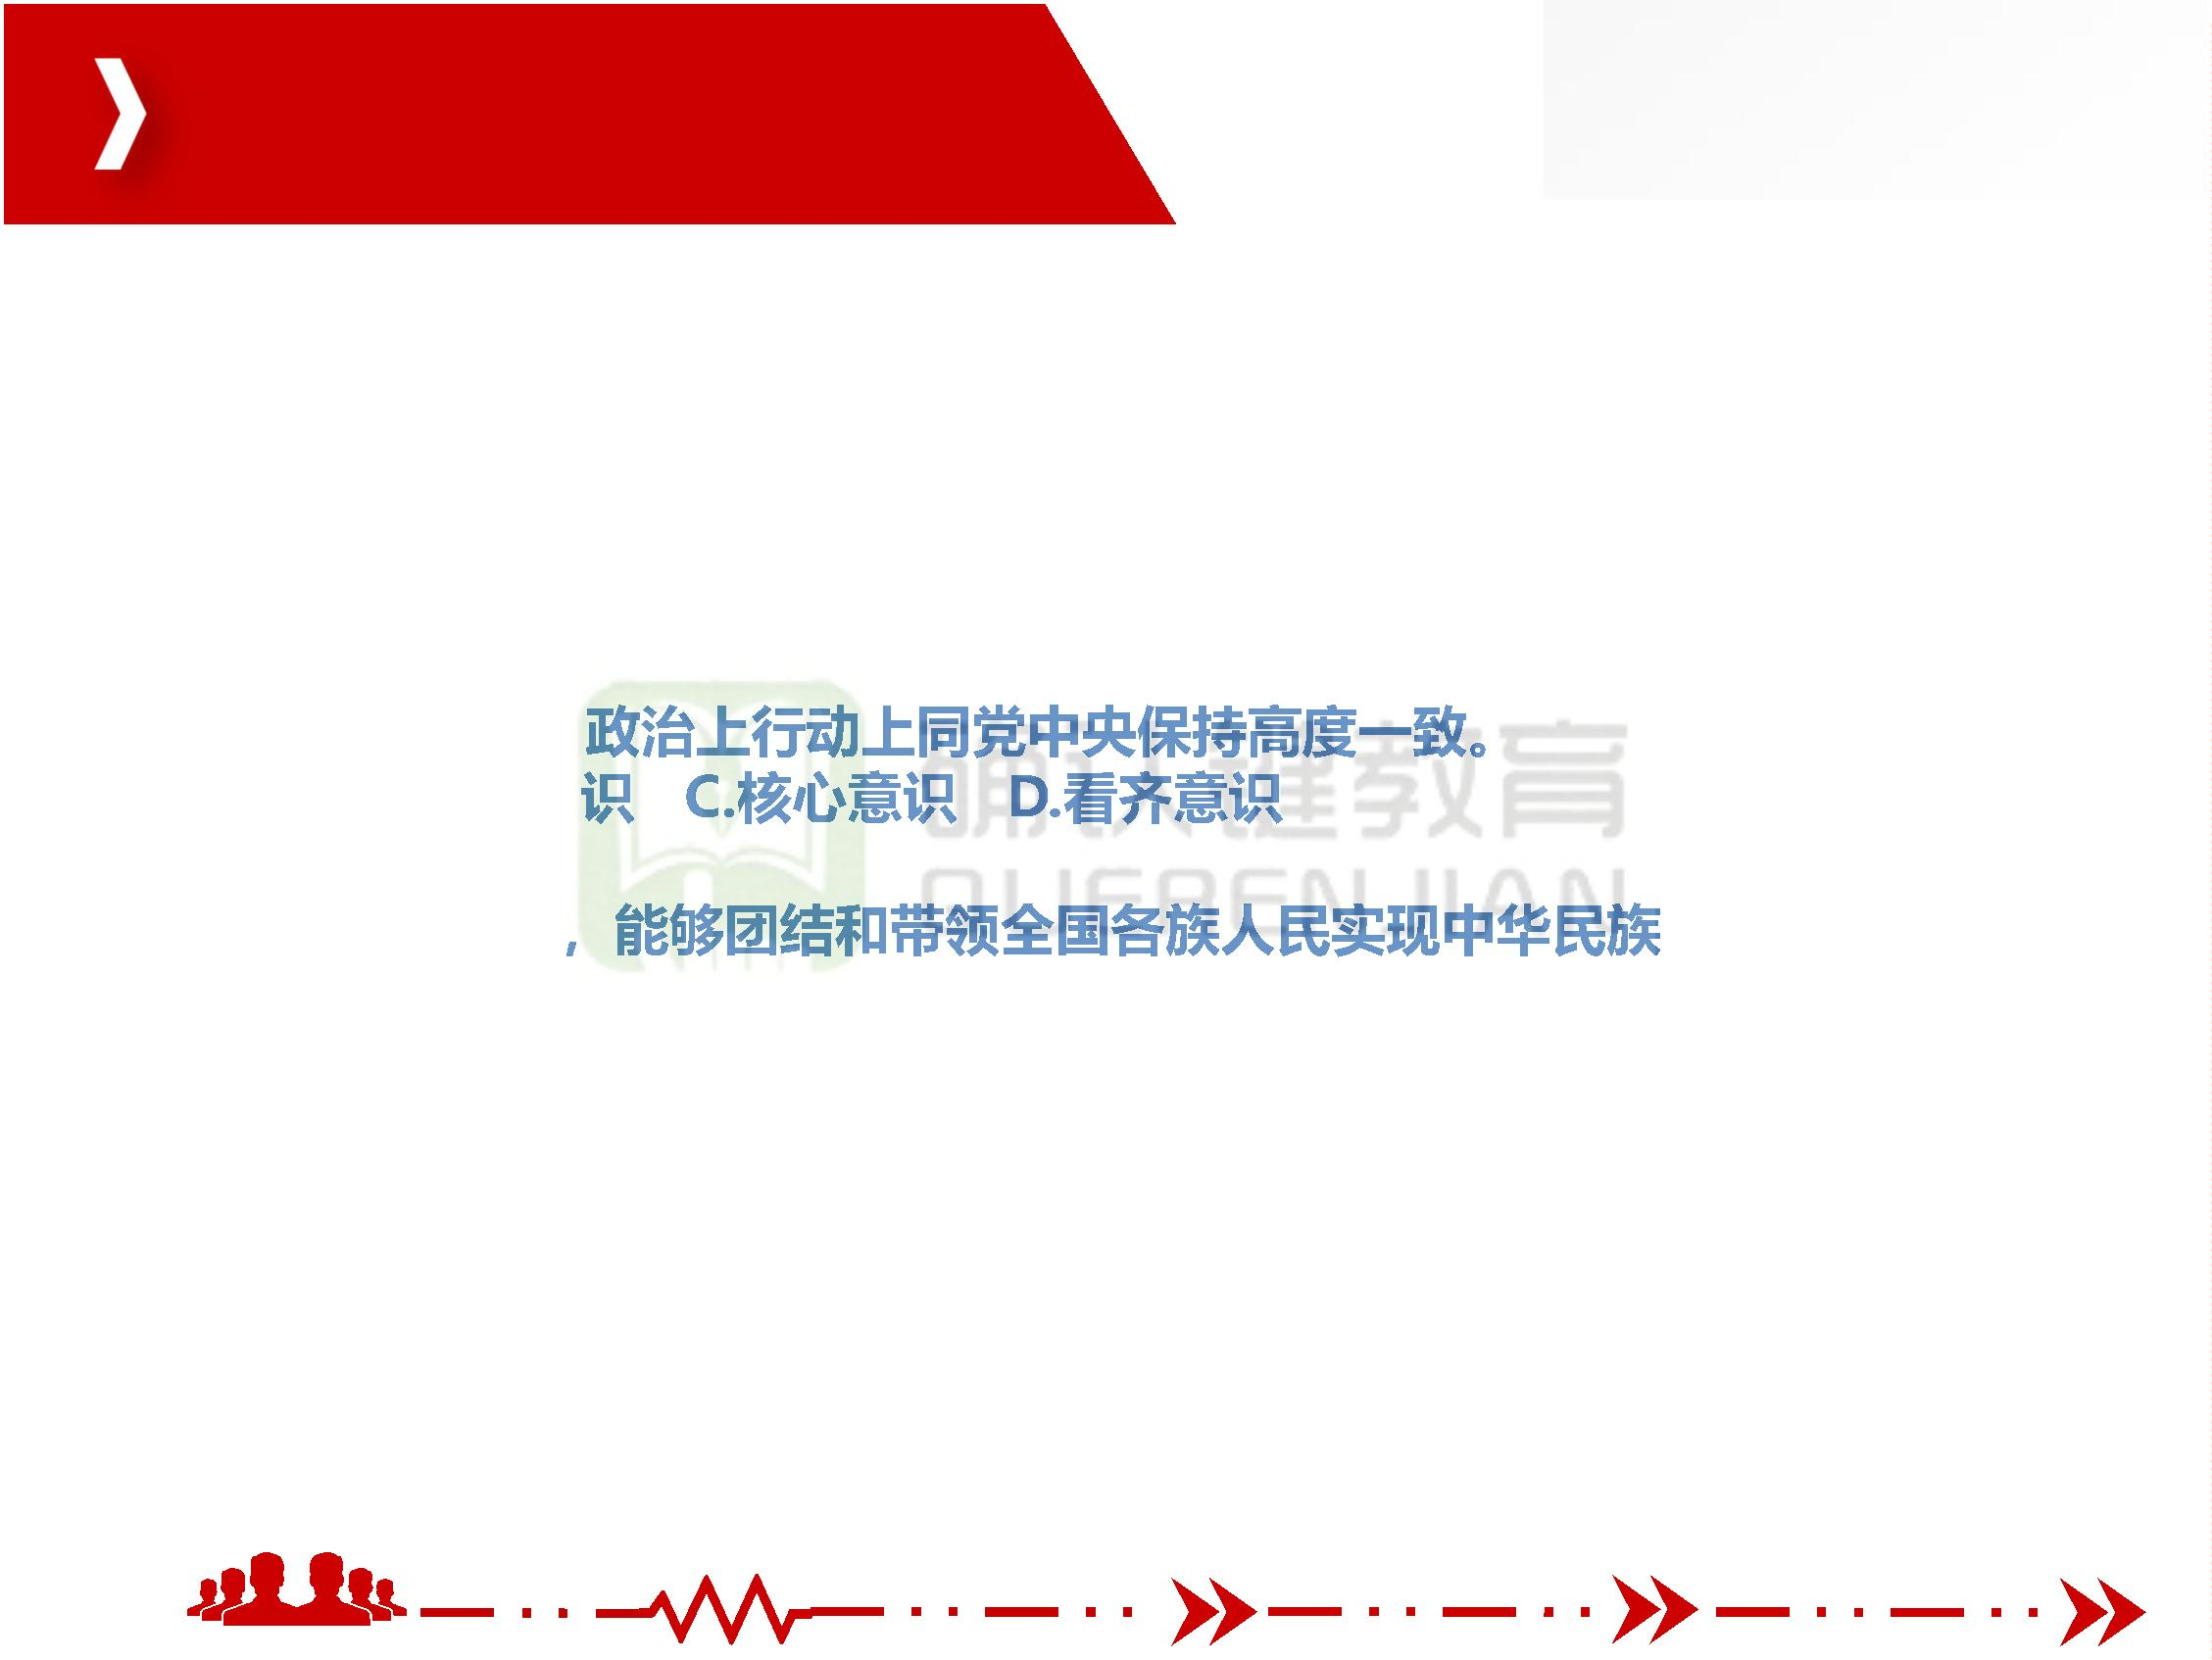

18.坚持党的领导的根本原则，就是要（ ）。

A.坚持党在建设中国特色社会主义事业中的领导核心地位

B.坚持党对国家大政方针和全局工作的政治领导，坚持党对军队的绝对领导

C.坚持党对人民民主专政的国家的领导，坚持党管干部原则

D.坚持党对意识形态领域的领导，坚持共产党领导的多党合作

19.党的建设这个“新的伟大工程”的总目标是把中国共产党建设成为（ ）。

A.无所不能的党

B.全心全意为人民服务

C.思想上、组织上、政

D.能够经受住各种风险

20.《中国共产党章程》明确规定：中国共产党（ ）。

A.是中国工人阶级的先锋队，同时是中国人民和中华民族的先锋队

B.是中国特色社会主义事业的领导核心

C.代表中国先进生产力的发展要求，代表中国先进文化的前进方向，代表中国最广大人

民的根本利益

D.党的最高理想和最终目标是实现中华民族伟大复兴的中国梦

团队让平凡

人做非凡事



21.《中国共产党章程》规定：中国共产党是（ ）。

A.是中国工人阶级的先锋队，同时是中国人民和中华民族的先锋队

B.是中国特色社会主义事业的领导核心

D.代表中国先进文化前进的方向

C.代表中国先进生产力的发展要求

E.代表中国最广大人民的根本利益

22．中国共产党的执政地位是（ ）。

A.在长期的革命斗争中逐步形成的

C.由党的历史使命决定

B.近现代中国历史发展的必然

的

23、当前，世情、国情

新问题新挑战。以改革

（ ）。

前所未有的新情况

清醒认识党面临的

A.执政考验

B.改革开放考验

C.市场经济考验 D.外部环境考验 E.和平演变的考验

24.中国共产党在面临四大考验的同时，还面临（ ）。

A.精神懈怠的危险 B.能力不足的危险

C.脱离群众的危险 D.消极腐败的危险 E.欺上瞒下的危险

团队让平凡

人做非凡事

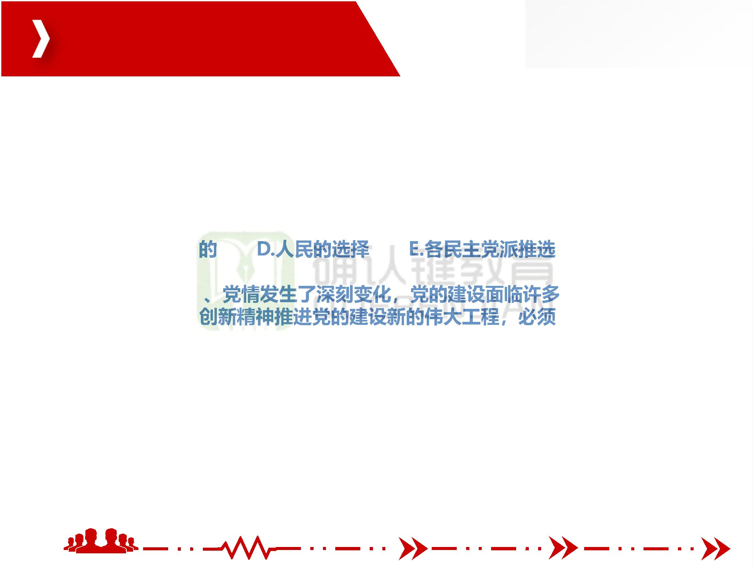

25.党的执政能力就是党治国理政的本领，具体来说，就是指（ ）的本领。

A.党提出和运用正确的理论、路线、方针、政策和策略，领导制定和实施宪法和法律

B.采取科学的领导制度和领导方式

C.动员和组织人民依法管理国家和社会事务、经济和文化事业

D.有效治党治国治军，建设社会主义现代化国家

E.领导制定和实施宪法和法律的本领

26.十九大报告中指出

通、相互作用，其中

创新

起决定性作用的是党的

A.伟大斗争 B.伟大

27.党是最高政治领导

A.马克思主义政党学说的基本原则

B.对党领导革命、建设和改革历史经验的深刻总结

C.推进伟大事业的根本保证

D.经得起实践检验的真理

28、领导十三亿多人的社会主义大国，我们党既要政治过硬，也要本领高强。要（ ）。

A.增强学习本领，增强政治领导本领

B.增强改革创新本领，增强科学发展本领

C.增强依法执政本领，增强群众工作本领

D.增强狠抓落实本领，增强驾驭风险本领

团队让平凡

人做非凡事

